Форма № Н-9.02

НАЦІОНАЛЬНИЙ ТЕХНІЧНИЙ УНІВЕРСИТЕТ УКРАЇНИ
«КИЇВСЬКИЙ ПОЛІТЕХНІЧНИЙ ІНСТИТУТ імені ІГОРЯ СІКОРСЬКОГО»

Інститут енергозбереження та енергоменеджменту
(повне найменування інституту, факультету)

Автоматизації управління електротехнічними комплексами
(повна назва кафедри)

До захисту допущено
Завідувач кафедри
__________ В.П. Розен
(підпис) (ініціали, прізвище)
“___”_____________2019 р.

Пояснювальна записка
до дипломного проекту
освітньо-кваліфікаційного рівня “бакалавр”
^{(назва ОКР)}
з напряму підготовки (спеціальності) 6.050702__ «ЕЛЕКТРОМЕХАНІКА»
(код та назва напряму підготовки або спеціальності)

на тему: Електромеханічне обладнання та автоматизація стрічкового конвеєра для транспортування насипних вантажів

Виконав: студент 4 курсу, групи ОА-51
Кірзенко Олександр Володимирович __________
^{(прізвище, ім’я, по батькові)} ^{(підпис)}
Керівник к.т.н. доц. каф. АУЕК Чермалих О.В. ___________
(посада, вчене звання, науковий ступінь, прізвище та ініціали) (підпис)

Консультант Електропостачання к.т.н, доцент МЕЙТА О.В. ___________
(назва розділу) (вчені ступінь та звання, прізвище, ініціали) (підпис)
Консультант Охорона праці к.т.н., доцент Козлов С.С. ____________
(назва розділу) (вчені ступінь та звання, прізвище, ініціали) (підпис)

Рецензент Оборонов Т.Ю. ________
(посада, вчене звання, науковий ступінь, прізвище та ініціали) (підпис)

Засвідчую, що у цьому дипломному проекті немає запозичень з праць інших авторів без відповідних посилань.

Студент _____________
^{(підпис)}

Київ – 2019 року

Форма № Н-9.01

НАЦІОНАЛЬНИЙ ТЕХНІЧНИЙ УНІВЕРСИТЕТ УКРАЇНИ
«КИЇВСЬКИЙ ПОЛІТЕХНІЧНИЙ ІНСТИТУТ імені ІГОРЯ СІКОРСЬКОГО»

Факультет (інститут) Інститут енергозбереження та енергоменеджменту
^{( повна назва )}
Кафедра Автоматизація управління електротехнічними комплексами
^{( повна назва )}
Освітньо-кваліфікаційний рівень бакалавр
Напрям підготовки 6.050702 «Електромеханіка»

(шифр і назва)

Спеціальність 7.05070204 «Електромеханічні системи автоматизації та електропривод»

(шифр і назва)
ЗАТВЕРДЖУЮ
Завідувач кафедри
Проф. В.П. Розен ___________
( прізвище ініціали ) (підпис)
“___”___________2019 р.

З А В Д А Н Н Я

НА ДИПЛОМНИЙ ПРОЕКТ (РОБОТУ) СТУДЕНТУ

Кірзенко Олександр Володимирович
(прізвище, ім’я, по батькові)
1. Тема проекту (роботи) Електромеханічне обладнання та автоматизація стрічкового конвеєра для транспортування насипних вантажів
керівник проекту Чермалих Олександр Валентинович, к.н.т., доцент,
( прізвище, ім’я, по батькові, науковий ступінь, вчене звання)
затверджені наказом по університету від “22” травня 2019 року №1329-с

2. Строк подання студентом проекту (роботи) 14.06.2019

3. Вихідні дані до проекту (роботи) Встановлено згідно умов цеху

4. Зміст розрахунково-пояснювальної записки (перелік питань, які потрібно розробити)
а) Загально-технічна частина : Загальна характеристика заводу, розвиток виробництва, живлення;
б) Електропостачання: Розрахувати навантаження груп споживачів електроенергії в цеху;
в) Спеціальна частина та автоматизація: Вибір електрообладнення, пристрої захисту, розрахунок параметрів регулятора, захист, контроль, вибір двигуна;
г) Охорона праці: Аналіз умов праці, мікроклімат, шкідливі речовини, освітлення цеху, джерела шуму, електробезпека, надзвичайні ситуації.

5. Перелік графічного матеріалу (з точним зазначенням обов’язкових креслень)
1 аркуш- Системи електроприводу стрічковиг конвеєрів
2 аркуш – Схема електрична принципова деревообробного цеху
3 аркуш – Моделювання режимів роботи стрічкового конвеєра
4аркуш – Автоматизована система САУКЛ
6. Консультанти розділів проекту (роботи)
Розділ | Прізвище, ініціали та посада  консультанта | Підпис, дата
Розділ | Прізвище, ініціали та посада  консультанта | завдання видав | завдання  прийняв
Загально- технічна частина | доц.каф. АУЕК Чермалих О.В.
Електропостачання | к.т.н, доцент Мейта О.В.
Спеціальна частина та автоматизація | доц.каф. АУЕК Чермалих О.В..
Охорона праці | к.т.н., доцент Козлов С.С.

7. Дата видачі завдання 16 квітня 2019 року

КАЛЕНДАРНИЙ ПЛАН
№  з/п | Назва етапів виконання дипломного  проекту (роботи) | Строк виконання етапів проекту  ( роботи ) | Примітка
1 | Загально- технічна частина | 16.04.2019 | 03.06.2019
2 | Електропостачання | 11.05.2019 | 14.06.2019
3 | Спеціальна частина та автоматизація | 16.04.2019 | 03.06.2019
6 | Охорона праці | 3.06.2019 | 04.06.2019
Кірзенко О.В.
Студент ( підпис ) (прізвище та ініціали)
Керівник проекту (роботи) _________ Чермалих О.В.
( підпис ) (прізвище та ініціали)

ЗМІСТ
Змн.
Арк.
№ докум.
Підпис
Дата
Арк.
1
ДП 2410.ОА-42-07.ПЗ

Розроб.
Кірзенко О.В..
Перевір.
Чермалих О.В.

Н. Контр.
Смоляр В.Г.
Затверд.
Розен В.П.
Зміст
Літ.
Акрушів

ІЕЕ,АУЕК,гр.ОА-51

Розділ 1 Загальна частина
1.1 Призначення, галузь застосування………………………… 4
1.2 Класифікація…………………………………………………….. 4
1.3. Конструкція, принцип роботи………………………………… 5
1.4 Технологічний розрахунок конвеєра…………………………… 7
1.4.1 Вихідні дані для проектування стрічкового конвеєра…….. 7
1.4.2 Вибір параметрів конвеєрної установки…………………… 8
1.4.3 Визначення основних параметрів роликоопор…………… 10
1.4.4 Тяговий розрахунок конвеєра……………………………... 12
1.4.5 Проектування приводної станції…………………………... 15
1.4.6 Вибір електродвигуна……………………………………… 17
Висновки до розділу 1………………………………………………. 20
Розділ 2 Електропостачання
2.1 Вступ……………………………………………………………... 21
2.2 Розрахунок освітлення………………………………………….. 22
2.3 Визначення електричних навантажень і вибір потужності трансформаторів ……………………………………………………. 25
2.4 Розрахунок електричних мереж……………………………….. 30
2.5 Перевірка мережі за втратами напруги……………………….. 34
2.6 Розрахунок струмів КЗ………………………………………… 35
2.7 Вибір апаратури керування та захисту напругою 6-10 кВ …...40
2.8 Розрахунок захисного заземлення……………………………. 40

2.9 Основні енергетичні показники ………………………….... 41
Висновки до розділу 2…………………………………………... 43

Розділ 3 Спеціальна частина
Изм.
Лист
№ докум.
Подпись
Дата
Ст

ДП 2410.ОА-42-07.ПЗ

3.1 Системи електроприводу – ранні, існуючі, перспективні... 44
3.1.1 Регульований електропривод конвеєрних установок….44
3.1.2 Нерегульований електропривод конвеєрних установок.48
3.2 Моделювання режимів роботи стрічкового конвеєра…..56
3.2.1 Побудова структурної схеми, розрахунок параметрів ..56
3.2.2 Побудова імітаційної моделі…………………………... 60
Висновки до розділу 3…………………………………………... 62
Розділ 4 Автоматизація
4.1 Технічні вимоги до автоматизації конвеєрних ліній……... 63
4.2 С-ми автоматизованого керування конвеєрними лініями... 65
4.3 Система автоматизованого управління конвеєрними лініями САУКЛ………………………………………………………………. 66
4.3.1Будова і робота складових частин САУКЛ…………… 70
4.3.1.1 Блок управління конвеєром …………………………...71
4.3.1.2 Модуль лінійний………………………………………. 74
4.3.1.3 Модуль заштибовки і сирени………………………….76
4.3.1.4 Датчик акустичний……………………………………. 78
4.3.1.5 Джерело живлення…………………………………… 79
4.3.1.6 Пульт керування………………………………………. 83
4.3.1.7 Адаптер пульта управління і адаптер лінії зв'язку….. 83
Висновки до розділу 4……………………………………………… 87
Розділ 5 Охорона праці
5.1 Безпека та експлуатація ЕМО…………………………………. 88
5.2. Системи засобів і заходів безпечної експлуатації конвеєра.... 88
5.3. Технічні засоби безпечної експлуатації конвеєрів за нормальних режимів роботи……………………………………….. 89
5.4. Технічні засоби безпечної експлуатації конвеєрів за аварійних режимі роботи………………………………………………………..90

5.5. Умови праці обслуговуючого персоналу……………………..92
5.6. Аналіз небезпечних і шкідливих виробничих факторів повітря робочої зони…………………………………………………………..92
5.7. Шум……………………………………………………………... 93
5.8 Освітлення………………………………………………………. 93
5.9. Методи та засоби пожежогасіння……………………………..94
5.10. Пожежна сигналізація……………………………………….. 94
Висновки до розділу 5……………………………………………… 94
Список використаних джерел ………………………………………96

Изм.
Лист
№ докум.
Подпись
Дата
Ст

ДП 2410.ОА-42-07.ПЗ

РОЗДІЛ 1
ЗАГАЛЬНА ЧАСТИНА
Змн.
Арк.
№ докум.
Підпис
Дата
Арк.
4
ДП 2410.ОА-42-07.ПЗ

Розроб.
Кірзенко О.В.
Перевір.
Чермалих О.В.

Н. Контр.
Смоляр В.Г.

Затверд.
Розен В.П.

Загальна частина
Літ.
Акрушів
17
ІЕЕ,АУЕК,гр.ОА-51

1.1 Призначення, галузь застосування
Стрічкові конвеєри - найбільш продуктивний вид безперервного транспорту, що використовується для транспортування насипних і штучних вантажів з різною продуктивністю і швидкістю руху конвеєрної стрічки. Відстань транспортування стрічковими конвеєрами досягає декількох кілометрів, а їх траса може мати різну схему, що дозволяє пристосовувати конвеєри до умов виробництва і місцевості.
Інтенсифікація гірських робіт за допомогою високопродуктивних вуглевидобувних комплексів, що дозволяють здійснити видобуток вугілля по безупинній потоковій системі, сприяє ефективному застосуванню конвеєрного транспорту. Застосування дистанційного автоматизованого керування конвеєрними лініями підвищує надійність і ефективність їхньої роботи і зменшує чисельність обслуговуючого персоналу. При цьому оператор керує всією системою конвеєрних ліній, а також контролює роботу конвеєрів і виявляє несправності в роботі окремих ланок транспортної системи. Для цей пульт керування обладнається спеціальними засобами контролю і сигналізації.
1.2 Класифікація
По своїй структурі конвеєрні лінії поділяються на розгалужені і нерозгалужені. Нерозгалуженою конвеєрною лінією називається однопотокова лінія, у якій на кожений конвеєр вантаж надходить тільки з одного попереднього конвеєра. Розгалуженої називається лінія, що складається з конвеєрів головного напрямку і конвеєрів, розташованих на його відгалуженнях і транспортуючих вантаж на конвеєри головного

напрямку.
Изм.
Лист
№ докум.
Подпись
Дата
Ст

ДП 2410.ОА-42-07.ПЗ

Розгалужена конвеєрна лінія вимагає два і більш маршрути, що утворяться конвеєрними відгалуженнями і тими конвеєрами головного напрямку, по яких вантаж транспортується від відгалуження до навантажувального пункту.
По технологічному призначенню конвеєрні лінії поділяються на стаціонарні, напівстаціонарні і пересувні. Стаціонарні конвеєрні лінії складаються з конвеєрів, розташованих у капітальних виробленнях, термін служби яких визначається часом відпрацьовування шахтного полючи (крила). Напівстаціонарні конвеєрні лінії складаються з конвеєрів, розташовуваних у дільничних виробленнях, термін служби яких відповідає часу обробки ділянки. Пересувні конвеєрні лінії складаються з конвеєрів, розташовуваних в очисному вибої, просіки і печі, пересувка і перенос яких виробляється після кожного циклу роботи очисної машини і відпрацьовування просіка.
Стаціонарні конвеєрні лінії відрізняються великою продуктивністю, довжиною, значним терміном служби і часто бувають розгалуженими, що обумовлює необхідність окремого запуску декількох різних маршрутів. На противагу їм переносні конвеєрні лінії мають, як правило, один маршрут, відносно невисоку продуктивність і невеликі терміни служби. Напівстаціонарні конвеєрні лінії займають як би проміжне положення між стаціонарними і переносними. В одних випадках у них переважають властивості стаціонарних, в інші – переносних ліній.
1.3 Конструкція, принцип роботи
Принцип дії стрічкового конвеєра наступний.
Натяжним барабаном створюється необхідне натягнення тягового органу - стрічки, яка одночасно є і вантажонесучим елементом. Тяговий орган за рахунок сил зчеплення з приводним барабаном приводиться в рух приводним механізмом, який складається з двигуна, редуктора і муфти, що їх сполучає.

Изм.
Лист
№ докум.
Подпись
Дата
Ст

ДП 2410.ОА-42-07.ПЗ

Завантаження конвеєра виконується при проходженні стрічки під живильником, який розташовано в хвостовій частині конвеєра. Привід при цьому не вимикається. Гілка тягового органу, на якій знаходиться вантаж, називається робочою або верхньою. Друга гілка дістала назву холостої або нижньої. Стрічка переміщюється на роликоопорах відповідної форми: робоча гілка на верхніх (жолобчастих або прямих), холоста гілка на нижніх (прямих). Розвантажування конвеєра робиться, як правило, у кінці траси транспортування, де встановлено приймальний бункер.
Розвантаження конвеєра найчастіше проводиться через приводний (головний) барабан. У ряді випадків необхідна проміжна розвантаження конвеєра в середній його частині, тоді застосовується барабанно-розвантажувальний візок або плужковий скидач. У рух конвеєрна стрічка приводиться фрикційним приводом. Привід конвеєра складається із приводного барабана і приводного механізму, з'єднаних між собою тихохідної муфтою. Приводний механізм складається з двигуна, редуктора і з'єднуючої їх муфти, які встановлюються на своїй рамі.
Конвеєрна стрічка розташовується на роликових опорах: верхня гілка стрічки на верхніх (жолобчастих або прямих), нижня гілка на нижніх прямих. Забезпечення фрикційного зв'язку приводного барабана зі стрічкою здійснюється шляхом натягування стрічки натяжним пристроєм. Натяжні пристрої можуть бути гвинтові,вагові і комбіновані. Крім того, на стрічковому конвеєрі є засоби автоматизації його роботи: центруючі роликові опори, пристрої проти сходу і розриву стрічки та ін.
Приводний барабан і натяжний пристрій встановлюються на свої опори, а роликові опори на секції, які самі встановлюються на стійки середньої частини. У ряді випадків, доцільно нижню гілку стрічки підтримувати прямими верхніми роликовими опорами, які встановлюються на стійках з кронштейном.
Стаціонарні стрічкові конвеєри загального призначення повинні проектуватися для кожного конкретного випадку застосування.
При проектуванні конвеєра визначається схема його траси, вихідні дані (продуктивність, швидкість стрічки, характеристика вантажу, що транспортується) та інші умови експлуатації даного конвеєра.
Изм.
Лист
№ докум.
Подпись
Дата
Ст

ДП 2410.ОА-42-07.ПЗ

Стрічкові конвеєри широко використовуються в гірничодобувній промисловості, металургії та вугільної промисловості, а так само при транспортуванні і навантаженні сипучих піщаних сумішей або щебеню.
Відмінною особливістю конвеєра використовуваного в металургії або гірничодобувної промисловості є використання транспортерної стрічки з більш стійкими до температурних і хімічних впливів матеріалом.
Стрічкові конвеєри для виробництва складаються з стандартизованих частин і деталей для спрощення їх заміни і скорочення термінів ремонту. Такі конвеєри виробляються в максимально доступному виконанні, передовими по конструкції і простими в обслуговуванні.
Стрічка конвеєра може розташовуватися як в горизонтальній площині, так і бути нахилена під кутом до 45 градусів, в залежності від цілей виробничого процесу. Хімічно стійка конвеєрна стрічка здатна протистояти лужним з'єднанням в вапняних цехах підприємств, а термічно стійка може працювати при температурі матеріалу до 80 градусів.
Сучасні конвеєри можуть бути обладнані автоматичною системою контролю за передачею вантажу або компонентів.

1.4 Технологічний розрахунок конвеєра
1.4.1 Вихідні дані для проектування стрічкового конвеєра при транспортуванні насипних вантажів
Номінальна продуктивність Q = 120 т/год
Швидкість руху стрічки v = 1,25 м/с
Насипна щільність вантажу ρ = 0,8 т/м³
Довжина конвеєра L = 30 м

Кут нахилу β = 0°
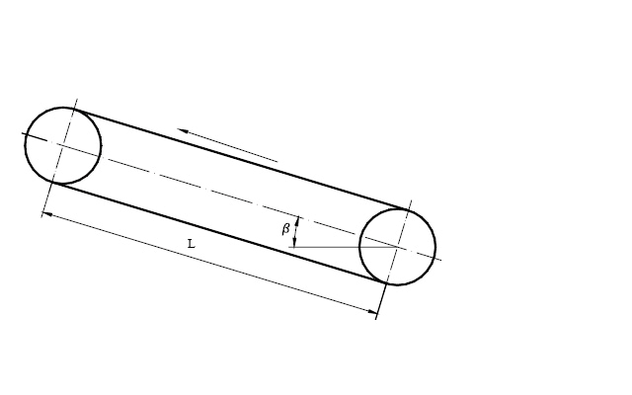

Изм.
Лист
№ докум.
Подпись
Дата
Ст

ДП 2410.ОА-42-07.ПЗ

Рисунок 1.1 - Схема конвеєра
1.4.2 Вибір параметрів конвеєрної установки
Визначення ширини стрічки.
При транспортуванні штучних вантажів, припускаючи орієнтовану укладку вантажу, ширину стрічки B приймають рівною
B = b + (50-200) мм,
де b- ширина вантажу, мм.

При транспортуванні насипних вантажів ширину стрічки визначають за формулою:
$$B=1.1\left(\sqrt{\frac{Q}{V×p×k_{п}×k_{β}}}+0,05\right)м$$

$$В=1.1\left(\sqrt{\frac{120}{1.25×0.8×470×0.95}+0.05}\right)=0.625 м$$

де Q- потрібна номінальна продуктивності конвеєра, т/год;
V - швидкість руху стрічки, м/с;
р - насипна щільність вантажу, т/м3;
k_{п} = 3600×S_{гр}/b² - коефіцієнт, що зв'язує площу поперечного перерізу вантажу на стрічці S_{гр} з його шириною b, формою стрічки і властивостями вантажу;
k_{β} - коефіцієнт, що враховує кут нахилу конвеєра.
Розраховане значення ширини стрічки слід округлити до найближчої стандартної величини по ГОСТ 22644-77:
300,400,500,650,800,1000,1200,1400 - мм.
Вибір типу стрічки, визначення її основних параметрів.
У стрічкових конвеєрах в основному застосовують прогумовані тканинні стрічки, що складаються з пошарового тягового каркаса і зовнішніх гумових про-кладок . Залежно від умов експлуатації та призначення розрізняють п'ять типів гумовотканинних стрічок: 1; 2Р; 2; 3; 4 - загального призначення, морозостійкі, теплостійкі, підвищеної теплостійкості, харчові і негорючі.
Изм.
Лист
№ докум.
Подпись
Дата
Ст

ДП 2410.ОА-42-07.ПЗ

Для обраної стрічки число тканинних прокладок попередньо можна прийняти i = 3 при мінімальній міцності прокладки Кр = 55 Н / мм і товщині однієї тканинної прокладки пр = 1,15 мм.
Товщину обкладання робочої поверхні можна вибрати 1-3 мм і неробочої 2-1 мм.
Позначення обраної стрічки.
Стрічка 2-650-3-БКНЛ-65-3-1-Б-ГОСТ-20-76

де 2 - тип стрічки;
650 - ширина стрічки, мм;
3 - число прокладок;
БКНЛ-65 - найменування тканини;
3 - товщина обкладки, мм;
1 - товщина неробочий обкладання, мм;
Б- клас міцності гуми для обкладки
Визначення маси одного погонного метра стрічки
$q_{л}$ = 1.1B(δ1+δ2+iδ3) = 5.327 кг/м
де B- ширина стрічки, м;
- товщини прокладок, мм; i - число тканинних прокладок.
1.4.3 Визначення основних параметрів роликоопор
Вибір типу роликоопор.
Роликові опори відносяться до основного елементу стрічкового конвеєра. Ролики повинні бути довговічними, володіти малим опором обертання, сприяти центруванню стрічки, забезпечувати стрічці необхідну коробчастість. Для робочої гілки стрічки при транспортуванні сипучих вантажів застосовують багато - роликові опори (жолоби ( тип "Ж"), а для штучних вантажів ( "плоскі опори" ( тип "П", що складаються з одного ролика. Неодружена галузь здебільшого має однороликові опори тип "Н". Роликоопори стрічки конвеєрів загального призначення виконуються з жорстким кріпленням осей на опорах (тип I), які в свою чергу кріпляться болтами до рами конвеєрів. На високопродуктивних конвеєрах застосовуються ролики з виносними підшипниками на півосях (тип II).
Изм.
Лист
№ докум.
Подпись
Дата
Ст

ДП 2410.ОА-42-07.ПЗ

Визначення розмірів і маси частин роликоопор.
Розміри та масу частин роликоопор визначаємо згідно табл. 1.1
Таблиця 1.1 – Діаметр ролика
Ширина стрічки, мм | Пряма роликоопора |  | Жолобчата роликоопора
Ширина стрічки, мм | Діаметр ролика, мм | Маса кг | Діаметр ролика, мм | Маса, кг
400 | 108 | 6.5 | 108 | 10
500 | 108 | 8.0 | 108 | 11.5
650 | 108 | 11.0 | 108 | 12.5
800 | 133 | 19.5 | 133 | 22
1000 | 133 | 21.5 | 133 | 25
1200 | 133 | 26.5 | 133 | 29
1400 | 159 | 40.5 | 159 | 50.5

Позначення роликоопор.
Роликоопора: Ж650-108 ГОСТ 22645-77
де П -тип роликоопори;
650 - ширина стрічки, см;
108- діаметр ролика ,мм;
Визначення відстаней між роликоопорами.
Рекомендовані відстані між роликоопорами:
Для штучних вантажів масою до 20 кг
на робочої гілки l'р = 1-1,4 м; на холостий гілці l "р = 2-3 м.
Для штучних вантажів масою понад 20 кг
на робочої гілки l'р b / 2, де b- довжина вантажу; на холостій гілці l "р = 2- 3 м.
Изм.
Лист
№ докум.
Подпись
Дата
Ст

ДП 2410.ОА-42-07.ПЗ

Для насипних вантажів
на робочої гілці l'р = 1-1,5 м; на холостий гілці l "р = 2-3 м.
Визначення погонних мас обертових частин роликоопор:
на робочій гілці: $q_{p}^{'}$=$\frac{Q_{p}^{'}}{l_{p}^{'}}$=$\frac{12+1.7}{1}=13.7 кг/м$
на холостій гілці: $q^{"}=\frac{Q_{p}^{"}}{l_{p}^{"}}=\frac{25}{2}=12.5 \frac{кг}{м}$

де та - маси обертових частин роликоопор відповідно на робочій і холостій гілках.
1.4.4 Тяговий розрахунок конвеєра
Тяговий розрахунок полягає у визначенні натягу стрічки в точках контуру методом обходу по контуру і тягового зусилля конвеєра.
Контур траси конвеєра поділяють на прямолінійні (горизонтальні і похилі) і криволінійні (повороти стрічки на барабанах і роликах) ділянки. Нумерацію і розрахунок починають з точки збігання стрічки з приводного барабану, точки 1 на рис. 1.2.
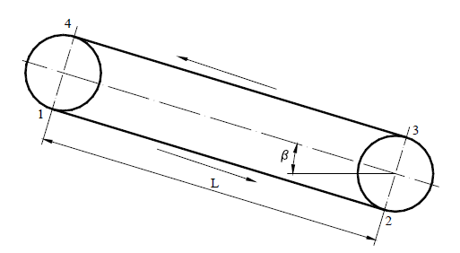
Рисунок 1.2 - Схема руху вантажів по конвеєру

Визначення натягу стрічки в точках контуру.
Тяговий розрахунок конвеєра виконують методом послідовного підсумовування сил опору руху стрічки за усією трасою конвеєра.
Контур траси ділять на окремі ділянки згідно виду опору: прямолінійні (горизонтальні, похилі), поворотні (відхилення стрічки на роликах або барабанах), вузли завантаження або розвантаження. Нумерацію і розрахунок починають від точки збігання стрічки з приводного барабану і продовжують за усим контуром траси до кінцевої точки набігання стрічки на приводний барабан.
Визначення сил опору руху стрічки на прямолінійних ділянках розрізняється для верхньої та нижньої гілки конвеєра. Опір руху стрічки на робочій і холостої гілці розраховують відповідно за формулами:
Изм.
Лист
№ докум.
Подпись
Дата
Ст

ДП 2410.ОА-42-07.ПЗ

Опір на холостій гілці:
$W_{1-2}= {(q}_{l}$+$q_{p}")$g×L×cosβ×W’- $q_{л}$×g×L×sinβ=
=(5.327+12.5)×9,81×30×0.989×0.022 - 5.327×9.81×30×0.149=907.938H
де g = 9,81 м /с² - прискорення вільного падіння; L -довжина конвеєра, м;
W '- коефіцієнт опору руху стрічки по роликоопор (менші значення - для прямих роликоопор, великі - для жолобчастих):
- в опалювальному приміщенні з нормальною вологістю при наявності невеликої кількості абразивного пилу
W '= 0,022-0,025;
- в неопалюваному приміщенні з підвищеною вологістю або на відкритому повітрі при наявності великої кількості абразивного пилу

W '= 0,035-0,04.
q = $\frac{Q}{3.6V}=26.7$ кг/м
$W_{3-4}$= (q + $q_{л}$+$p_{p}$’) × g × L × cosβ × W’ + (q + $q_{л}$) × g × L × sinβ =
=(26.7 + 5.327 + 13.7) × 9.81 × 30 × 0.989 × 0.022 + (26.7 + 5.327) × 9.81×30 × 0.149 =
= 43320 Н
Невідомі величини S1 и S4 визначаються вирішенням системи рівнянь:
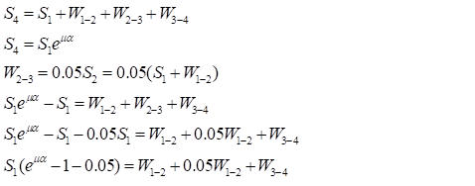
Изм.
Лист
№ докум.
Подпись
Дата
Ст

ДП 2410.ОА-42-07.ПЗ

$S_{1}$=$\frac{W_{1-2}+{0.05W}_{1-2}+W_{3-4}}{0.82}=\frac{907.938 +0.05 × 907.938+43320}{0.82}=$ 53990 Н
$S_{2}$=$S_{1}$+$W_{1-2}$= 53990 + 907.938 = 54898 Н
$S_{3}$= $S_{2}$+$W_{3-4}$ = 54898 + 43320 = 98218 Н
$W_{2-3}$= 0.05 ×$S_{2}$ = 2744.9 Н
$S_{4}$= $S_{1 }$+${ W}_{3-4}$= 53990 + 43320 = 97310 Н
де - тяговий фактор (для чавунного або стального барабана при
вологій атмосфері та куту обхвату 180 можна прийняти = 1,87)
Визначення тягового зусилля.
Окружне зусилля на приводному барабані визначається за формулою:
$F_{t}$= ($S_{4}$ - $S_{1}$) + 0.03($S_{4}$+$S_{1}$) = (97310 – 53990) + 0.03(97310 + 53990) = 47859 Н
Перевірка стрічки на міцність.
Необхідна кількість прокладок стрічки визначається за формулою:
i = $\frac{S_{max} × n}{K_{p }× B}= \frac{98218×8}{150×650}$= 6
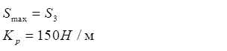
де Smax - максимальний натяг стрічки, Н; n - коефіцієнт запасу міцності стрічки; kp - міцність тягової прокладки, Н / мм; B- ширина стрічки, мм.
Значення n для гумовотканинних стрічок загального призначення n = 8-10. Менші значення - при куті нахилу конвеєра β≤ великі – при β> .
Якщо попередньо прийняте число прокладок (i = 2) виявляється недостатнім, то його збільшують (для обраної вище стрічки imax = 8), або приймають стрічку з більш міцними прокладками, що мають kp = 100, 150 або 200 Н / мм.
1.4.5 Проектування приводної станції
Изм.
Лист
№ докум.
Подпись
Дата
Ст

ДП 2410.ОА-42-07.ПЗ

Розробка конструкції і визначення основних параметрів привідного барабана (рис. 1.3).
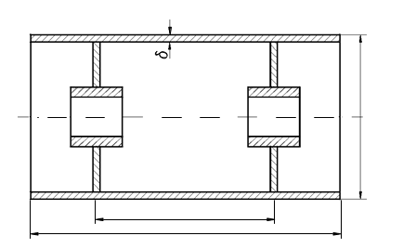
Рисунок 1.3 - Приводний барабан
Діаметр приводного барабана D визначають залежно від числа прокладок стрічки
-коефіцієнт, що залежить від міцності тканини.
Для визначення коефіцієнта a використаємо табл. 1.2
Таблиця 1.2 – Визначення коефіцієнта a
kp, Н/мм | 55 | 100 | 150 | 200
а | 125–130 | 150–180 | 160–200 | 200–220

a = 200
D = 8 × 200 = 1200 мм
На підставі аналізу чинних аналогічних установок, конвеєри різної ширини
мають такі мінімальні значення діаметрів приводних барабанів Dmin, згідно табл. 1.3
Таблиця 1.3 - Мінімальний діаметр барабана
Ширина стрічки  мм | 300 | 400 | 500 | 650 | 800 | 1000 | 1200
Dmin, мм | 400 | 400 | 400 | 400 | 500 | 500 | 630

Товщину обода барабану можна прийняти рівною:
Изм.
Лист
№ докум.
Подпись
Дата
Ст

ДП 2410.ОА-42-07.ПЗ

Довжина барабана вибирається залежно від ширини стрічки в табл. 1.4
Таблиця 1.4 – Довжина барабана
D, мм | 300 | 400 | 500 | 650 | 800 | 1000 | 1200
L, мм | 400 | 500 | 600 | 750 | 950 | 1150 | 1400
Довжину барабану приймаємо: L=1400мм
Орієнтовна маса приводних барабанів у кг обирається за табл. 1.5.
Таблиця 1.5 – Діаметр барабана
Діаметр D, мм | Довжина барабана L, мм
Діаметр D, мм | 400 | 500 | 600 | 750 | 950 | 1150 | 1400
400 | 42 | 49 | 57 | 69 | 84 | 100 | 120
500 | 64 | 74 | 85 | 100 | 121 | 140 | 167
650 | 91 | 106 | 119 | 140 | 167 | 195 | 229
800 | 127 | 146 | 167 | 194 | 233 | 273 | 322
1000 | 171 | 198 | 225 | 264 | 318 | 371 | 438

Згідно з таблицями маса барабану
1.4.6 Вибір електродвигуна
$P_{TP}$ = $\frac{F_{t}×V}{1000×η}$ = $\frac{47859 ×1.25}{1000 ×0.8}$ = 74.8 кВТ
Беремо двигун АІР280М8.
Номінальні дані наведено в табл. 1.6.
Таблиця 1.6 – Номінальні дані обраного двигуна

Марка двигуна | Р,  кВт | І, А | ККД,% | Коеф.  потужності | $М_{max}$ /  $$М_{н}$$ | $М_{П}$ /  $$М_{н}$$ | $I_{П}$ /$I_{н}$ | $$Вага$$
АІР280М8УЗ  Изм.  Лист  № докум.  Подпись  Дата  Ст  ДП 2410.ОА-42-07.ПЗ | 75 | 150 | 93.5 | 0.81 | 2 | 1.8 | 6.2 | 800
Синхронна частота обертання 750 об/хв.

Вибір редуктора.
Кращим є привід, що складається з електродвигуна і редуктора без додаткової передачі.
Визначають частоту обертання приводного барабана
n = $\frac{60V}{πD}$ =$\frac{60 ×1.25}{π×1.2}$= 19.894 об/хв
Визначають передавальне число приводу
u = $\frac{n_{e}}{n}= \frac{750}{20}=37.699$
де - частота обертання валу електродвигуна.
Визначають величину крутного моменту на тихохідному валу редуктора
T = $F_{t }× \frac{D}{2 }$ = 47 859 $× \frac{1.2}{2}$ = 28720 Н м
Я обрав редуктор 1Ц2Н-450 з передавальним числом – 38 .
Проводимо перевірочний розрахунок вала на міцність.
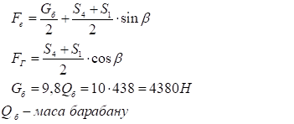
$F_{в}$ = $\frac{4380}{2}$ +$\frac{97310 + 53990}{2} \sin{0°= }$2190 H
${ F}_{г}$ = $\frac{97310+53990}{2}\cos{0°= }$ 75650 H
Вибір і розрахунок муфт.
З'єднання валів електродвигуна і редуктора проводиться зазвичай упругою муфтою, наприклад, пружною втулочно-пальцевою, а валів редуктора і барабана за допомогою ланцюгової або зубчастої муфти.
Проектування натяжної станції.
Конструкцію і основні параметри натяжної барабана можна прийняти аналогічними приводного барабану.
Изм.
Лист
№ докум.
Подпись
Дата
Ст

ДП 2410.ОА-42-07.ПЗ

Вибір типу натягача.
У стрічкових конвеєрах застосовуються гвинтові і вантажні натяжні пристрої. Гвинтові натяжні пристрої застосовуються переважно на коротких (до 30-60 м) горизонтальних і похилих конвеєрах. У стрічкових конвеєрах більшої довжини застосовують вантажні натяжні пристрої.
Визначення величини ходу натягача.
Величина ходу X натягача залежить від кута нахилу конвеєра.
L- довжина конвеєра в метрах

Для мого конвеєра:
β $>$ 10$°$ X$≈$ 0.03 $×30=$0.9 м.
Визначення параметрів вантажного натягача (рис. 1.4).
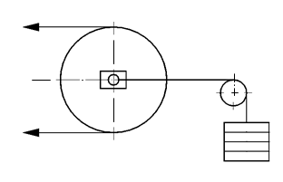
Рисунок 1.4 - Натягач
$Q_{гр }= \frac{S_{2}+ S_{3}+T}{η_{бл}^{П} × g}= \frac{54898 + 98218 + 150}{0.94 × 9.8}=$16637,6 кг
Висновок до розділу 1
В цьому розділі я дав характеристику конвеєрної установки.
Було проведено тяговий розрахунок конвеєрної установки, вибрано розміри для основних вузлів технологічної установки.
Виходячи з розрахунку було обрано двигун АІР280М8 потужністю 75 кВТ, редуктор 1Ц2Н-450 з передавальним числом – 38, розраховано схему електропривода по системі ПЧ-АД та змодельовано технологічні режими роботи стрічкового конвеєра.

Змн.
Арк.
№ докум.
Підпис
Дата
Арк.
21
ДП 2410.ОА-42-07.ПЗ

Розроб.
Кірзенко О
Перевір.
Мейта О.В..

Н. Контр.
Смоляр В.Г.

Затверд.
Розен В.П.

Електропостачання
Літ.
Акрушів
23
ІЕЕ,АУЕК,гр.ОА-51

РОЗДІЛ 2

ЕЛЕКТРОПОСТАЧАННЯ

2.1 Вступ
Під системою електропостачання міста розуміється сукупність електричних мереж та трансформаторних підстанцій, розташованих на території міста і призначених для електропостачання його споживачів.
Основні показники системи визначаються місцевими умовами: розмірами міста, наявністю джерел живлення, характеристиками споживачів тощо.
Живлення міських споживачів здійснюється за допомогою розподільних мереж напругою 6-10 кВ і 0,38 кВ, які спираються на дані джерела живлення.
Трансформаторні підстанції з трансформаторами різної потужності живлять розподільну мережу 0,38 кВ, схема побудови якої залежить від характеру споживачів. Для живлення промислових підприємств і комунально-побутових споживачів можуть застосовуватися самостійні підстанції (ТП), не пов'язані з мережею загального користування. Залежно від відповідальності споживачів ТП можуть бути автоматизовані, тобто забезпечені пристроями для автоматичного перемикання живлення споживача на резервну лінію при раптовому виході з роботи основної лінії.
З розглянутого випливає, що основні показники системи електропостачання міста визначаються його розмірами, параметрами енергосистеми, характеристиками споживачів та іншими місцевими особливостями.
Міські електричні мережі напругою 6-10 кВ характерні тим, що в кожному з мікрорайонів можуть виявитися споживачі всіх трьох категорій за надійністю електропостачання. Відповідно, це вимагає і належної побудови схеми мережі.
Изм.
Лист
№ докум.
Подпись
Дата
Ст

ДП 2410.ОА-42-07.ПЗ

В ПУЕ встановлено ряд вимог до конструкцій, розміщення, обладнання підстанцій. Відзначимо найбільш важливі з них. Підстанції не дозволяється вбудовувати в житлові будівлі, школи, лікарні, спальні корпуси санаторіїв.
Оскільки трансформатори з масляним заповненням вибухонебезпечні, їх не дозволяється розміщувати під і над приміщеннями, в яких можуть перебувати більше 50 чоловік. При установці трансформаторів сухих або з негорючим наповнювачем виконання цієї вимоги не обов'язкове.
Підстанції не допускається розміщувати під приміщеннями виробництв з мокрим технологічним процесом, душовими, вбиральнями, ванними і т.д. Виключення можливі лише при перекриттях з монолітного бетону і надійної гідроізоляції. Необхідно застосовувати заходи захисту ТП від можливих ушкоджень при розташуванні в безпосередній близькості від шляхів кранів і внутрішньоцехового транспорту.
Від того, наскільки раціонально спроектована система електропостачання міста, залежить ефективність функціонування великого числа міських і промислових об'єктів, розташованих на його території.
Споживачі електричної енергії, розташовані на житловій території міста, умовно поділяються на дві основні групи: житлові будинки та суспільно-комунальні установи.
Споживання електроенергії в житлових будинках визначається укладом життя населення міста. В сучасних житлових будинках використовується велика кількість різних електроприймачів, які поділяються на електроприймачі квартир і на електроприймачізагальнобудинкового призначення.
Метою данного курсового проекту є, відповідно до діючих в даний час нормативно-технічних документів, створити економічно доцільну систему електропостачання району міста, що забезпечує необхідну якість комплексного електропостачання всіх споживачів та приймачів.

2.2 Розрахунок освітлення
Изм.
Лист
№ докум.
Подпись
Дата
Ст

ДП 2410.ОА-42-07.ПЗ

Метод коефіцієнта використання світлового потоку.

Метод розрахунку оснований на визначенні світлового потоку, що падає на освітлювану поверхню, та подальшому розрахунку середньої освітленості і застосовується, якщо рівні робочих поверхонь горизонтальні; світильники розташовуються рівномірно над робочою поверхнею; відсутнє затінююче устаткування. Використовується для розрахунку освітлення в приміщеннях (адміністративно-побутовий комбінат, компресорні, насосні станції, майстерні та ін.), коли крім прямого світла використовується також розсіяне (відбите)
світло світильників.
Розміри цеху: А = 60 м, В = 10 м, h=2.7 –висота підвісу світильників
S = 600 $м^{2}$
Emin = 200лк – норма освітленості деревообробного цеху
Z = ${Есер}/{Емін}$= 1.2
- коефіцієнт нерівномірності освітленості Z=1,1…1,3); Есер
- середня освітленість освітлюваної поверхні, лк
Розрахуємо індекс приміщення:
$$і=\frac{А×В}{h×(A+B)}= \frac{10∙60}{2.7∙(10+60)}=1.7$$
$р_{с}=0.5, р_{ст}=0.3,р_{п}=0.4$
- коефіцієнти відбиття рс (стелі), рст (стін) і р (освітлюваної поверхні)
Оскільки висота $<$ 6м, то обираємо люмінесцентні лампи TLD 58/840 Philips
Р = 58 Вт
Ф = 5150 лм
U = 220 B
Кількість рядів світильників:
$$N_{p}=\frac{B}{L_{a}}=\frac{10}{1.2∙2.7}=3.1=3 ряди$$
де ,$L_{a}$ коефіцієнт найкращого світлорозділу, h- висота підвісу світильників ,м;
Изм.
Лист
№ докум.
Подпись
Дата
Ст

ДП 2410.ОА-42-07.ПЗ

В – ширина приміщення, м.
Кількість світильників в одному ряду :
$$N_{sv}=\frac{A}{LB}=\frac{10}{1}=10 світильників$$

Загальна кількість світильників:
N = 3 $∙$ 10 = 30 світильників
Визначимо необхідний світловий потік:
$$Ф_{м}=\frac{к_{з}∙S∙E_{min}∙z}{n}=\frac{2∙600 ∙200 ∙1.2}{0.2}=144000 лк$$
Світловий потік, проектуємої для встановлення лампи:
$$Ф_{л}=\frac{Ф_{м}}{N}=\frac{144000}{30}=4800$$
За розрахунковим освітловим потоком л Ф вибирають стандартну лампу за
умовою $5760<Ф_{ст}≥4320$
Зовнішнє освітлення обираємо за методом питомої потужності
Застосовується для орієнтованих розрахунків при визначенні електричних навантажень на освітлення приміщень і відкритих просторів. Питома потужність ω може бути прийнятою за літературними джерелами в залежності від типу лампи і світильника, висоти підвісу світильника, нормованої освітленості та освітлюваної площі. Для спрощення більшість таблиц складені для освітленості в 100 лк, тому табличному питому потужність на освітлення перераховують на задану освітленість.
Для прожекторного освітлення : питома потужність
ω = 0.25$∙k_{s}∙E_{н}=0.25∙1.5∙20=7.5 \frac{Вт}{м^{2}}$
$$Е_{н}=20лк-норма освітленості для зовнішнього освітлення$$
$$Р_{осв}=ω∙S=7.5∙5850=43875$$
Оберемо світильник СПП
Лампа Г – 220 – 200
Р = 200 Вт
U = 220 B
Изм.
Лист
№ докум.
Подпись
Дата
Ст

ДП 2410.ОА-42-07.ПЗ

η= 0.7
$$\cos{φ}=1$$
Ф = 2800 лм
$$N_{sv}=\frac{P_{osv}}{P_{L}}=\frac{43875}{2800}=16.7=17 світильників$$

L=$\frac{L_{л}}{{(N}_{sv}+1)}=\frac{90}{17}=5.3 м$– відстань між світильниками

2.3 Визначення електричних навантажень і вибір потужності трансформаторів
Із великого різноманіття існуючих методів визначення розрахункових значень електричних навантажень в практиці проектування СЕП гірничих підприємств широко використовується найбільш простий - метод коефіцієнта попиту, який однак призводить до значної похибки. Більш точним є метод коефіцієнту максимуму.
Для більшості характерних груп електроприймачів гірничих підприємств характерними являються умови їх роботи в потоковому виробництві, коли робота окремих електроприймачів взаємозв‘язана як за часом так і за завантаженням, тобто режими їх роботи є взаємозалежними і графіки електроспоживання таких груп не підкоряються нормальному закону розподілу вірогідності.
Для таких груп електроприймачів характерним являється невелика їх кількість в групі і значна різниця у встановленій потужності електродвигунів. Крім того обмежений простір гірничих виробок обмежує встановлену потужність дільничних трансформаторів, коли потужність окремих електроприймачів має один порядок з потужністю трансформатора. Це вимагає для живлення високопродуктивних добувних та прохідницьких комплексів приймати кілька пересувних дільничних підземних підстанцій.
№ | Електроприймач | Рн, кВт | n | ∑Pн | $$η$$ | $$\cos{φ}$$ | $$\tan{φ}$$ | Qp | Sp
1  Изм.  Лист  № докум.  Подпись  Дата  Ст  ДП 2410.ОА-42-07.ПЗ | Полір. Верстат | 28 | 2 | 56 | 92 | 0.75 | 0.88 | $$21.24$$ | 32.15
2 | Кран-балка | 18 | 3 | 54 | 90 | 0.85 | 0.62 | 14.43 | 27.38
3 | Сушильна шафа | 65 | 2 | 130 | 88 | 0.83 | 0.67 | 37.54 | 67.44
4 | Клесварка | 9 | 2 | 18 | 91 | 0.87 | 0.57 | 4.42 | 8.93
5 | Вентилятор | 6 | 2 | 12 | 94 | 0.8 | 0.75 | 3.88 | 6.46
6 | Фрезер.верстат | 19 | 2 | 38 | 91 | 0.81 | 0.72 | 11.79 | 20.18
7 | Свердл.верстат | 10 | 2 | 20 | 90 | 0.79 | 0.78 | 6.72 | 10.94
8 | Прес | 8 | 3 | 24 | 88 | 0.8 | 0.75 | 7.76 | 13.04
9 | Циркул.пилка | 17 | 3 | 51 | 92 | 0.83 | 0.67 | 14.73 | 26.46
10 | Зварюв.трансф. | 56 | 2 | 112 | 91 | 0.84 | 0.65 | 31.38 | 57.57
11 | Шліф.верстат | 22 | 3 | 66 | 90 | 0.88 | 0.54 | 15.36 | 32.33
12 | Фугув.верстат | 15 | 3 | 45 | 93 | 0.86 | 0.59 | 11.44 | 22.51
13 | Токарн.верстат | 16 | 4 | 64 | 91 | 0.87 | 0.57 | 15.72 | 31.75
14 | Точильн.верстат | 5 | 2 | 10 | 88 | 0.82 | 0.7 | 3.02 | 5.26
15 | Стрічк.конвеєр | 75 | 1 | 75 | 93 | 0.81 | 0.72 | 23.28 | 39.84
 | $$∑$$ |  |  |  |  |  |  |  | 404.37

$Розрахункове навантаження групи$

$$електроприймачів за методом коефіцієнту попиту$$
$$\tan{φ}=\frac{\sqrt{1-{\cos{φ}}^{2}}}{\cos{φ}}$$
$$\tan{φ1}=\frac{\sqrt{1-0.75}}{0.75}=0.88$$
$$\tan{φ2}=\frac{\sqrt{1-0.85}}{0.85}=0.62$$
$$\tan{φ3}=\frac{\sqrt{1-0.83}}{0.83}=0.67$$
$$\tan{φ4}=\frac{\sqrt{1-0.87}}{0.87}=0.57$$
$\tan{φ5}=\frac{\sqrt{1-0.8}}{0.8}=0.75$
Изм.
Лист
№ докум.
Подпись
Дата
Ст

ДП 2410.ОА-42-07.ПЗ

$$\tan{φ6}=\frac{\sqrt{1-81}}{0.81}=0.72$$

$$\tan{φ7}=\frac{\sqrt{1-0.79}}{0.79}=0.78$$

$$\tan{φ8}=\frac{\sqrt{1-0.8}}{0.8}=0.75$$
$$\tan{φ9}=\frac{\sqrt{1-0.83}}{0.83}=0.67$$
$$\tan{φ10}=\frac{\sqrt{1-0.84}}{0.84}=0.65$$
$$\tan{φ11}=\frac{\sqrt{1-0.88}}{0.88}=0.54$$
$$\tan{φ12}=\frac{\sqrt{1-0.86}}{0.86}=0.59$$
$$\tan{φ13}=\frac{\sqrt{1-0.87}}{0.87}=0.57$$
$$\tan{φ14}=\frac{\sqrt{1-0.82}}{0.82}=0.7$$
$$\tan{φ15}=\frac{\sqrt{1-0.81}}{0.81}=0.72$$

$K_{п}=0.286+0.714∙\frac{Р_{н макс}}{∑Р_{ні}}=0.286+0.714∙\frac{75}{369}=0.431$ - коефіцієнт попиту
$Р_{рі}=К_{п}∙∑Р_{ні}$ –
розрахункове значення активної потужності
$Р_{р1}=0.431∙56=24.14$ Вт
$Р_{р2}=0.431∙54=23.27$ Вт
$Р_{р3}=0.431∙130=56.03$ Вт
$Р_{р4}=0.431∙18=7.758$ Вт
$Р_{р5}=0.431∙12=5.172$ Вт
Изм.
Лист
№ докум.
Подпись
Дата
Ст

ДП 2410.ОА-42-07.ПЗ

$$Р_{р6}=0.431∙38=16.38 Вт$$
$Р_{р7}=0.431∙20=8.62$ Вт
$Р_{р8}=0.431∙24=10.34$ Вт
$Р_{р9}=0.431∙51=21.98$ Вт

$Р_{р10}=0.431∙112=48.27$ Вт
$Р_{р11}=0.431∙66=28.45$ Вт
$Р_{р12}=0.431∙45=19.395$ Вт
$Р_{р13}=0.431∙64=27.58$ Вт
$Р_{р14}=0.431∙10=4.31$ Вт
$Р_{р15}=0.431∙75=32.33$ Вт
$Q_{рі}=P_{p}∙\tan{φ}$ –
розрахункове значення реактивної потужності
$$Q_{р1}=24.14∙0.88=21.24 Вт$$
$$Q_{р2}=23.27∙0.62=14.43 Вт$$
$$Q_{р3}=37.54 ∙0.67=37.54 Вт$$
$$Q_{р4}=7.758 ∙0.57=4.42 Вт$$
$$Q_{р5}=5.172 ∙0.75=3.88 Вт$$
$$Q_{р6}=16.38∙0.72=11.79 Вт$$
$$Q_{р7}=8.62 ∙0.72 =6.72 Вт$$
$$Q_{р8}=10.34∙0.75=7.76 Вт$$
$$Q_{р9}=21.98 ∙0.67=14.73 Вт$$
$$Q_{р10}=48.27∙0.65=31.38 Вт$$
$$Q_{р11}=28.45∙0.54=15.36 Вт$$
$$Q_{р12}=19.39∙0.59=11.44 Вт$$
$$Q_{р13}=27.58∙0.57=15.72 Вт$$
$$Q_{р14}=4.31∙0.7=3.02 Вт$$
$$Q_{р15}=32.33∙0.72=23.28 Вт$$
$S_{рi}=\sqrt{P_{p}^{2}+Q_{p}^{2}}$ –
Изм.
Лист
№ докум.
Подпись
Дата
Ст

ДП 2410.ОА-42-07.ПЗ

повна розрахункова потужність
$$S_{р1}=\sqrt{{24.14}^{2}+{21.24}^{2}}=32.15$$
$$S_{р2}=\sqrt{{23.27}^{2}+{14.43}^{2}}=27.38$$

$$S_{р3}=\sqrt{{56.03}^{2}+{37.54}^{2}}=67.44$$
$$S_{р4}=\sqrt{{7.758}^{2}+{4.42}^{2}}=8.93$$
$$S_{р5}=\sqrt{{5.17}^{2}+{3.88}^{2}}=6.46$$
$$S_{р6}=\sqrt{{16.38}^{2}+{11.79}^{2}}=20.18$$
$$S_{р7}=\sqrt{{8.62}^{2}+{6.72}^{2}}=10.94$$
$$S_{р8}=\sqrt{{10.34}^{2}+{7.76}^{2}}=13.04$$
$$S_{р9}=\sqrt{{21.98}^{2}+{14.73}^{2}}=26.46$$
$$S_{р10}=\sqrt{{48.27}^{2}+{31.38}^{2}}=57.57$$
$$S_{р11}=\sqrt{{28.45}^{2}+{15.36}^{2}}=32.33$$
$$S_{р12}=\sqrt{{19.39}^{2}+{11.44}^{2}}=22.51$$
$$S_{р13}=\sqrt{{27.58}^{2}+{15.72}^{2}}=31.75$$
$$S_{р14}=\sqrt{{4.31}^{2}+{3.02}^{2}}=5.26$$
$$S_{р15}=\sqrt{{32.33}^{2}+{23.28}^{2}}=39.84$$
∑$Р_{осв}=3.2+1.74=4.94 кВт$
Оскільки $\cos{φ=1}$ , то ${tg}_{φ}=0$
$Отже, Q_{осв}=0$
$S_{осв}=0.431 ∙4.94=2.13 кВт$
∑S = 404.37 кВА
За знайденим значенням повної потужності цеху обираємо трансформатор
Тип | Потужність, кВА | ВН | НН | Витрати, Вт | КЗ | Напруга КЗ, % | Струм ХХ, % | Довжина | Ширина | Висота | Вага, кг
ТСЗ-  630/10 | 630 | 6.3 | 0.4 | 2000 | 7300 | 5.5 | 1.5 | 2250 | 1000 | 2300 | 3400
Изм.
Лист
№ докум.
Подпись
Дата
Ст

ДП 2410.ОА-42-07.ПЗ

2.4 Розрахунок електричних мереж
При проектуванні системи живлення і розподілу електроенергії зазвичай виконують електричні і механічні розрахунки ліній електропередач.
Перед вибором перетинів проводів і жил кабелів ЛЕП необхідно скласти схему електропостачання підприємства з наведенням довжини всіх елементів мережі СЕП. З погляду на те, що фронт робіт і гірничі машини постійно переміщаються і місце прикладення навантажень у електричній мережі змінюється, схему електропостачання складають на період найбільш несприятливішого розташування машин, коли втрати напруги в мережі будуть максимальними. При цьому припускають, що електричні навантаження можуть бути зосереджені в кінці магістральних ліній на відстані один від іншого, обумовленою технологією ведення робіт.
Перетин проводів та жил кабелів вибирають з врахуванням технічних та економічних факторів. До технічних факторів, що впливають на вибір перерізу, відносяться здатність провідника витримувати довготривале навантаження при нормальному та післяаварійному режимах з врахуванням допустимого перегріву, термічна стійкість в режимі коротких замикань і втрати наприги в провідниках від протікання по них струму в нормальному, післяаварійному та аварійному режимах; механічна стійкість до механічного навантаження; коронування в мережах напругою 35 кВ і вище – фактор, що залежить від напруги, перерізу провідника та навколишнього середовища. До економічних факторів відноситься економічна щільність струму.
При виборі перетинів проводів і жил кабелів розрахунковий струм навантаження групи електроприймачів визначається так:
$І_{ні}=\frac{Р_{р}}{\sqrt{3}∙U_{н}∙η_{н}∙\cos{φ}}$
Изм.
Лист
№ докум.
Подпись
Дата
Ст

ДП 2410.ОА-42-07.ПЗ

$$І_{н1}=\frac{24.14}{\sqrt{3}∙0.38∙0.92∙0.75}=53.16 А$$
$$І_{н2}=\frac{23.27}{\sqrt{3}∙0.38∙0.9∙0.85}=46.22 А$$
$$І_{н3}=\frac{56.03}{\sqrt{3}∙0.38∙0.88∙0.83}=116.5 А$$
$$І_{н4}=\frac{7.758}{\sqrt{3}∙0.38∙0.91∙0.87}=14.9 А$$

$$І_{н5}=\frac{5.175}{\sqrt{3}∙0.38∙0.94∙0.8}=10.46 А$$
$$І_{н6}=\frac{16.38}{\sqrt{3}∙0.38∙0.91∙0.81}=33.76 А$$
$$І_{н7}=\frac{8.62}{\sqrt{3}∙0.38∙0.9∙0.79}=18.42 А$$
$$І_{н8}=\frac{10.34}{\sqrt{3}∙0.38∙0.88∙0.8}=22.315 А$$
$$І_{н9}=\frac{21.98}{\sqrt{3}∙0.38∙0.92∙0.83}=43.734 А$$
$І_{н10}=\frac{48.27}{\sqrt{3}∙0.38∙0.91∙0.84}=95.94 А$
$$І_{н11}=\frac{28.45}{\sqrt{3}∙0.38∙0.9∙0.88}=54.58 А$$
$$І_{н12}=\frac{19.395}{\sqrt{3}∙0.38∙0.93∙0.86}=36.84 А$$
$$І_{н13}=\frac{27.58}{\sqrt{3}∙0.38∙0.91∙0.87}=52.93 А$$
$$І_{н14}=\frac{4.31}{\sqrt{3}∙0.38∙0.88∙0.82}=9.08 А$$
$$І_{н15}=\frac{32.33}{\sqrt{3}∙0.38∙0.93∙0.81}=65.2 А$$
$$І_{н осв}=\frac{4.92}{\sqrt{3}∙0.38∙0.92}=8.25 А$$
Вибір перетину провідників за нагрівом зводиться до порівняння розрахункового струму ІР з довготривалими припустимими струмами навантаження. Для ЛЕП, що приймає на себе всю, або частину навантаження іншої лінії, що вийшла з ладу, розрахунковий струм приймається для післяаварійного режиму.
Изм.
Лист
№ докум.
Подпись
Дата
Ст

ДП 2410.ОА-42-07.ПЗ

$$І_{р}≤І_{доп}$$
$$I_{p}=\frac{S_{p}}{\sqrt{3}∙U_{н}}$$

$$I_{p1}=\frac{32.15}{\sqrt{3}∙0.38}=48.85 А$$
$$I_{p2}=\frac{27.38}{\sqrt{3}∙0.38}=41.6 А$$
$$I_{p3}=\frac{67.44}{\sqrt{3}∙0.38}=102.464 А$$
$$I_{p4}=\frac{8.93}{\sqrt{3}∙0.38}=13.568 А$$
$$I_{p5}=\frac{6.46}{\sqrt{3}∙0.38}=9.82 А$$
$$I_{p6}=\frac{20.18}{\sqrt{3}∙0.38}=30.66 А$$
$$I_{p7}=\frac{10.94}{\sqrt{3}∙0.38}=16.62 А$$
$$I_{p8}=\frac{13.04}{\sqrt{3}∙0.38}=19.812 А$$
$$I_{p9}=\frac{26.46}{\sqrt{3}∙0.38}=40.2 А$$
$$I_{p10}=\frac{57.57}{\sqrt{3}∙0.38}=87.47 А$$
$$I_{p11}=\frac{32.33}{\sqrt{3}∙0.38}=49.12 А$$
$$I_{p12}=\frac{22.51}{\sqrt{3}∙0.38}=34.2 А$$
$I_{p13}=\frac{31.75}{\sqrt{3}∙0.38}=48.24 А$
Изм.
Лист
№ докум.
Подпись
Дата
Ст

ДП 2410.ОА-42-07.ПЗ

$$I_{p14}=\frac{5.26}{\sqrt{3}∙0.38}=7.9 А$$
$$I_{p15}=\frac{39.84}{\sqrt{3}∙0.38}=60.53 А$$
$$I_{осв}=\frac{4.94}{\sqrt{3}∙0.38}=7.5 А$$

Вибір перетину провідників за економічною щільністю струму
$$S_{e}=\frac{I_{p}}{j_{e}}$$
$j_{e}=2.5-$економічна щільність струму
Значення економічної щільності струму приймається в залежності від матеріалу проводу і числа годин використання максимуму навантаження.
$$S_{e1}=\frac{48.85}{2.5}=19.54→16 {мм}^{2}$$
$$S_{e2}=\frac{41.6}{2.5}=19.54→16 {мм}^{2}$$
$$S_{e3}=\frac{102.46}{2.5}=40.98→35 {мм}^{2}$$
$$S_{e4}=\frac{13.57}{2.5}=5.43→16 {мм}^{2}$$
$$S_{e5}=\frac{9.82}{2.5}=3.93→4 {мм}^{2}$$
$$S_{e6}=\frac{30.6}{2.5}=12.24→10 {мм}^{2}$$
$$S_{e7}=\frac{16.62}{2.5}=6.62→6 {мм}^{2}$$
$$S_{e8}=\frac{19.8}{2.5}=7.92→6 {мм}^{2}$$
$$S_{e9}=\frac{40.2}{2.5}=16.08→16 {мм}^{2}$$
$$S_{e10}=\frac{87.47}{2.5}=34.98→35 {мм}^{2}$$
$$S_{e11}=\frac{49.12}{2.5}=19.65→16 {мм}^{2}$$
$S_{e12}=\frac{34.2}{2.5}=13.68→10 {мм}^{2}$
Изм.
Лист
№ докум.
Подпись
Дата
Ст

ДП 2410.ОА-42-07.ПЗ

$$S_{e13}=\frac{48.24}{2.5}=19.3→16 {мм}^{2}$$
$S_{e14}=\frac{7.9}{2.5}=3.16→2.5 {мм}^{2}$

$$S_{e15}=\frac{60.55}{2.5}=24.22→25 {мм}^{2}$$
$S_{e осв}=\frac{7.5}{2.5}=19.3→2.5 {мм}^{2}$

2.5 Перевірка мережі за втратами напруги
Обраний перетин провідників ЛЕП повинен відповідати як економічним, так і технічним вимогам, у тому числі й умовам забезпечення споживачів електроенергією необхідної якості. Тому електрична мережа повинна бути вибрана або перевірена на припустиму втрату напруги. Нормованих значень для втрати не встановлено. Загальна припустима втрата напруги в розгалуженій мережі визначається від центру живлення (ЦЖ) до найбільш віддаленого електроприймача за умови, щоб відхилення напруги на затискачах
електроприймачів не виходили за припустимі межі ±5% Uн силових споживачів і зовнішнього освітлення; та (+5%, -2,5%) Uн - для внутрішнього і прожекторного освітлення.
$$∆U_{тр\%}=β(U_{a\%}\cos{φ}+U_{p\%}\sin{φ})$$
$$β=\frac{S_{р}}{S_{тр}}=\frac{404.37}{630}=0.64$$
– коефіцієнт завантаження трансформатора
$$U_{a\%}=\frac{∆Рк}{10 Sнт}=\frac{2000}{10∙630}=3.1\%$$
- активна складова напруги КЗ трансформатора;
$$∆Рк-втрати КЗ трансформатора$$
$$U_{p\%}= \sqrt{{(U_{k\%})}^{2}-{\left(U_{a\%}\right)}^{2} }= \sqrt{{5.5}^{2}-{3.1}^{2}}=4.54$$
– реактивна складова напруги КЗ трансформатора
$∆U_{тр\%}=0.64∙\left(3.1∙0.83+4.54∙0.56\right)=3.27$
Изм.
Лист
№ докум.
Подпись
Дата
Ст

ДП 2410.ОА-42-07.ПЗ

$$\sin{φ}= \sqrt{1- {\cos{φ}}^{2}}=0.56$$
$\cos{φ}= \frac{Р}{S}=\frac{334.03}{404.4}=0.83$

2.6 Розрахунок струмів КЗ
Розрахунок струмів КЗ здійснюють з метою вибору устаткування, перерізу жил кабельних ЛЕП і визначення уставок релейного захисту.
При розрахунку струмів КЗ визначаються слідуючи величини: I′′ - діюче значення початкового зверхперехідного струму для вибору уставки для вибору уставок спрацювання швикодіючого захисту; I ∞ - усталений струм КЗ для перевірки на термічну стійкість електричних апаратів та кабелів; у i - миттєве значення ударного струму КЗ для перевірки електричних апаратів на динамічну стійкість; У I - найбільше діюче значення повного струму КЗ для перевірки електричних апаратів на динамічну стійкість на протязі першого періоду КЗ; t I - діюче значення повного струму КЗ для довільного моменту часу для вибору вимикачів за відмикаючим струмом; t S - потужність КЗ для довільного моменту часу для перевірки вимикача за відключаючою ним потужністю. Розрахунок струмів і потужності к.з. у мережах напруги понад 1000В може бути виконаний в абсолютних або відносних одиницях. В практиці широко використовується другий спосіб як більш зручний.
Особливістю розрахунку струмів КЗ. в мережах напругою до 1000 В є необхідність врахування опору всіх елементів схеми (трансформаторів струму, шин, котушок розчеплювачів автоматів, контактних з’єднань апаратів та ін..), врахування активної і реактивної складової опору. Струми к.з. розраховують в іменованих одиницях, опір елементів - в міліомах (мОм).
Схема заміщення (рис. 2.1).
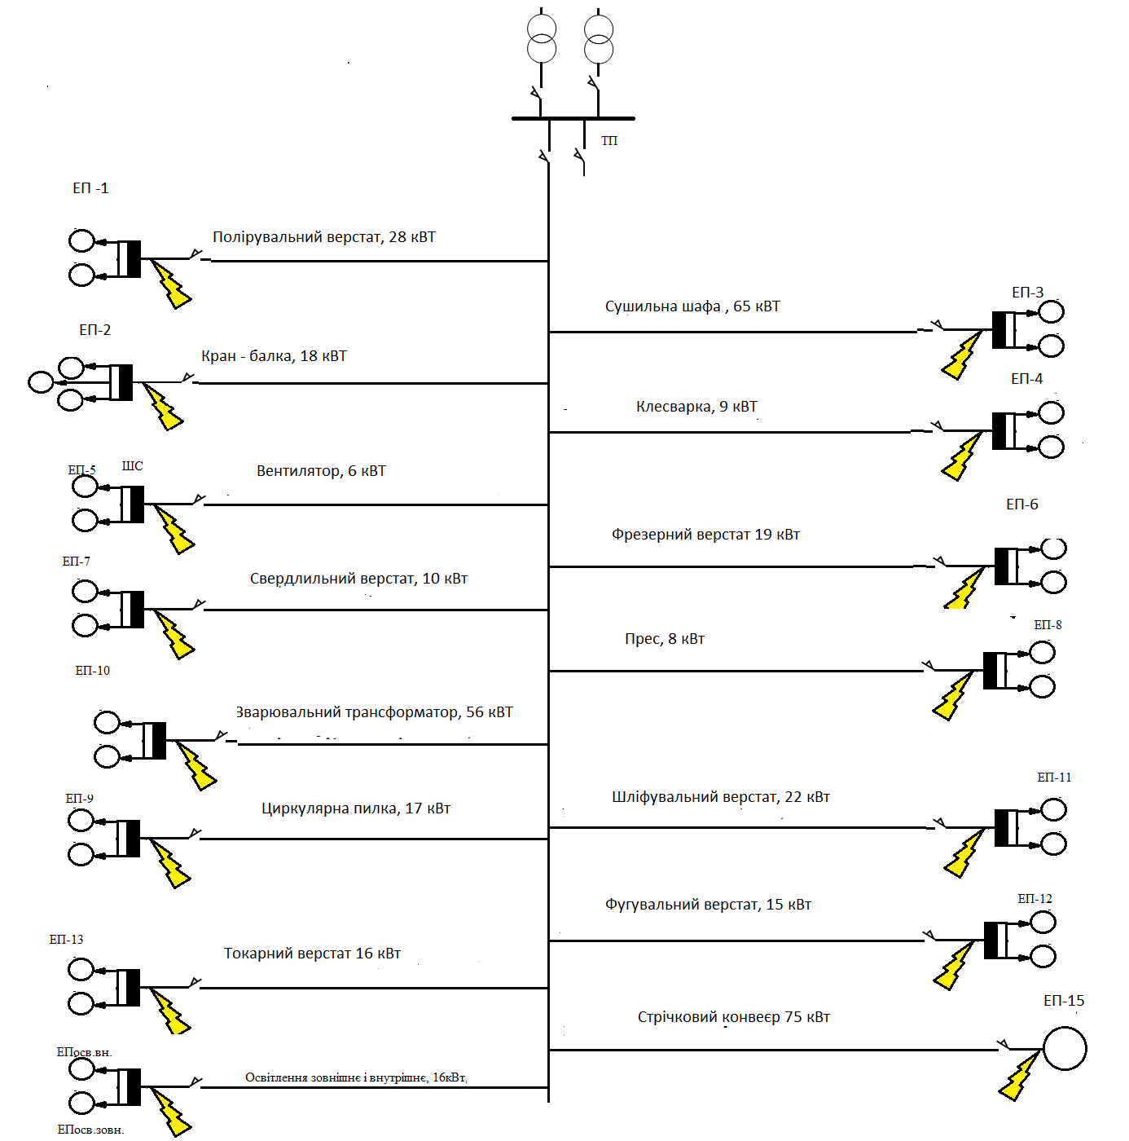
Изм.
Лист
№ докум.
Подпись
Дата
Ст

ДП 2410.ОА-42-07.ПЗ

Рисунок 2.1 – Схема заміщення

$${І_{к}}^{(3)}=\frac{U_{ном}}{\sqrt{3}\sqrt{R^{2}+X^{2}}}$$
$${І_{к}}^{(2)}=\frac{\sqrt{3}{І_{к}}^{(3)}}{2}=0.87{І_{к}}^{(3)}$$
$$r_{т}=\frac{P_{к}}{3I_{2т}^{2}}=\frac{7300}{3*{\left(26.66\right)}^{2}}=3.42 Ом$$
$$х_{т}=\frac{10u_{к}U^{2}}{S_{ном}}=\frac{10*5.5*0.4}{630}=0.035 Ом$$

$${І_{к}}^{(3)}=\frac{U_{ном}}{\sqrt{3}\sqrt{R^{2}+X^{2}}}= \frac{400}{\sqrt{3}\sqrt{{3.42}^{2}+{0.035}^{2}}}=67.57 А$$
$${І_{к}}^{(2)}=\frac{\sqrt{3}{І_{к}}^{(3)}}{2}=0.87{І_{к}}^{(3)}=58.5 А$$
$$R_{К1}=r_{т}+r_{м.к.}$$
$$r_{к}=\frac{l}{γs}$$
$$r_{к1}=\frac{7}{32*16}=0.014 Ом$$
$$r_{к2}=\frac{12}{32*16}=0.023 Ом$$
$$r_{к3}=\frac{10}{32*35}=0.0103 Ом$$
$$r_{к4}=\frac{15}{32*4}=0.117Ом$$
$$r_{к5}=\frac{18}{32*4}=0.141 Ом$$
$$r_{к6}=\frac{21}{32*10}=0.066 Ом$$
$$r_{к7}=\frac{24}{32*6}=0.125 Ом$$
$$r_{к8}=\frac{27}{32*6}=0.141 Ом$$
$$r_{к9}=\frac{36}{32*16}=0.07 Ом$$
$$r_{к10}=\frac{30}{32*35}=0.027 Ом$$
$$r_{к11}=\frac{34}{32*16}=0.066 Ом$$
$$r_{к12}=\frac{40}{32*10}=0.125 Ом$$
$$r_{к13}=\frac{43}{32*16}=0.084 Ом$$
$$r_{к15}=\frac{45}{32*25}=0.056 Ом$$
Изм.
Лист
№ докум.
Подпись
Дата
Ст

ДП 2410.ОА-42-07.ПЗ

$$r_{к осв.}=\frac{50}{32*4}=0.391 Ом$$
$R_{К1}=r_{т}+r_{м.к.}= 3.42+0.014=3.434 Ом$
Изм.
Лист
№ докум.
Подпись
Дата
Ст

ДП 2410.ОА-42-07.ПЗ

$$R_{К2}=r_{т}+r_{м.к.}= 3.42+0.023=3.443 Ом$$
$$R_{К3}=r_{т}+r_{м.к.}= 3.42+0.0103=3.43 Ом$$
$$R_{К4}=r_{т}+r_{м.к.}= 3.42+0.117=3.537 Ом$$
$$R_{К5}=r_{т}+r_{м.к.}= 3.42+0.141=3.561 Ом$$
$$R_{К6}=r_{т}+r_{м.к.}=3.42+0.066=3.486 Ом$$
$$R_{К7}=r_{т}+r_{м.к.}= 3.42+0.125=3.545 Ом$$
$$R_{К8}=r_{т}+r_{м.к.}= 3.42+0.141=3.561 Ом$$
$$R_{К9}=r_{т}+r_{м.к.}= 3.42+0.07=3.49 Ом$$
$$R_{К10}=r_{т}+r_{м.к.}= 3.42+0.027=3.447 Ом$$
$$R_{К11}=r_{т}+r_{м.к.}= 3.42+0.066=3.486 Ом$$
$$R_{К12}=r_{т}+r_{м.к.}= 3.42+0.125=3.545 Ом$$
$$R_{К13}=r_{т}+r_{м.к.}= 3.42+0.084 =3.504 Ом$$
$$R_{К14}=r_{т}+r_{м.к.}= 3.42+0.056=3.476 Ом$$
$$R_{К осв.}=r_{т}+r_{м.к.}= 3.42+0.26=3.68 Ом$$
$$Х_{к}=Х_{т}+Х_{кн}=0.035+0.028=0.063 Ом$$
$${І_{к1}}^{(3)}=\frac{U_{ном}}{\sqrt{3}\sqrt{R^{2}+X^{2}}}= \frac{400}{\sqrt{3}\sqrt{{3.43}^{2}+{0.063}^{2}}}=67.318 А$$
$${І_{к2}}^{(3)}=\frac{U_{ном}}{\sqrt{3}\sqrt{R^{2}+X^{2}}}= \frac{400}{\sqrt{3}\sqrt{{3.443 }^{2}+{0.063}^{2}}}=67.064 А$$
$${І_{к3}}^{(3)}=\frac{U_{ном}}{\sqrt{3}\sqrt{R^{2}+X^{2}}}= \frac{400}{\sqrt{3}\sqrt{{3.43}^{2}+{0.063}^{2}}}=67.318 А$$
$${І_{к4}}^{(3)}=\frac{U_{ном}}{\sqrt{3}\sqrt{R^{2}+X^{2}}}= \frac{400}{\sqrt{3}\sqrt{{3.537}^{2}+{0.063}^{2}}}=65.282 А$$
$${І_{к5}}^{(3)}=\frac{U_{ном}}{\sqrt{3}\sqrt{R^{2}+X^{2}}}= \frac{400}{\sqrt{3}\sqrt{{3.561}^{2}+{0.063}^{2}}}=64.842 А$$
$${І_{к6}}^{(3)}=\frac{U_{ном}}{\sqrt{3}\sqrt{R^{2}+X^{2}}}= \frac{400}{\sqrt{3}\sqrt{{3.486}^{2}+{0.063}^{2}}}=66.237 А$$
$${І_{к7}}^{(3)}=\frac{U_{ном}}{\sqrt{3}\sqrt{R^{2}+X^{2}}}= \frac{400}{\sqrt{3}\sqrt{{3.545}^{2}+{0.0638}^{2}}}=66.135 А$$

$${І_{к8}}^{(3)}=\frac{U_{ном}}{\sqrt{3}\sqrt{R^{2}+X^{2}}}= \frac{400}{\sqrt{3}\sqrt{{3.561}^{2}+{0.063}^{2}}}=64.842 А$$
${І_{к9}}^{(3)}=\frac{U_{ном}}{\sqrt{3}\sqrt{R^{2}+X^{2}}}= \frac{400}{\sqrt{3}\sqrt{{3.49}^{2}+{0.063}^{2}}}=66.161 А$
Изм.
Лист
№ докум.
Подпись
Дата
Ст

ДП 2410.ОА-42-07.ПЗ

$${І_{к10}}^{(3)}=\frac{U_{ном}}{\sqrt{3}\sqrt{R^{2}+X^{2}}}= \frac{400}{\sqrt{3}\sqrt{{3.447}^{2}+{0.063}^{2}}}=66.986 А$$
$${І_{к11}}^{(3)}=\frac{U_{ном}}{\sqrt{3}\sqrt{R^{2}+X^{2}}}= \frac{400}{\sqrt{3}\sqrt{{3.486}^{2}+{0.063}^{2}}}=66.237 А$$
$${І_{к12}}^{(3)}=\frac{U_{ном}}{\sqrt{3}\sqrt{R^{2}+X^{2}}}= \frac{400}{\sqrt{3}\sqrt{{3.545}^{2}+{0.063}^{2}}}=65.135 А$$
$${І_{к13}}^{(3)}=\frac{U_{ном}}{\sqrt{3}\sqrt{R^{2}+X^{2}}}= \frac{400}{\sqrt{3}\sqrt{{3.504}^{2}+{0.063}^{2}}}=65.897 А$$
$${І_{к14}}^{(3)}=\frac{U_{ном}}{\sqrt{3}\sqrt{R^{2}+X^{2}}}= \frac{400}{\sqrt{3}\sqrt{{3.476}^{2}+{0.063}^{2}}}=66.428 А$$
$${І_{к осв.}}^{(3)}=\frac{U_{ном}}{\sqrt{3}\sqrt{R^{2}+X^{2}}}= \frac{400}{\sqrt{3}\sqrt{{3.68}^{2}+{0.063}^{2}}}=62.746 А$$
$${І_{к}}^{(2)}=\frac{\sqrt{3}{І_{к}}^{(3)}}{2}=0.87{І_{к}}^{(3)}$$
$${І_{к1}}^{(2)}=0.87{І_{к}}^{(3)}=0.87*67.318 =58.567 А$$
$${І_{к2}}^{(2)}=0.87{І_{к}}^{(3)}=0.87*67.064 =58.346 А$$
$${І_{к3}}^{(2)}=0.87{І_{к}}^{(3)}=0.87*67.318 =58.567 А$$
$${І_{к4}}^{(2)}=0.87{І_{к}}^{(3)}=0.87*65.282 =56.796 А$$
$${І_{к5}}^{(2)}=0.87{І_{к}}^{(3)}=0.87*64.842 =56.413 А$$
$${І_{к6}}^{(2)}=0.87{І_{к}}^{(3)}=0.87*66.237 =57.626 А$$
$${І_{к7}}^{(2)}=0.87{І_{к}}^{(3)}=0.87*66.135 =56.413 А$$
$${І_{к8}}^{(2)}=0.87{І_{к}}^{(3)}=0.87* 64.842=57.56 А$$
$${І_{к9}}^{(2)}=0.87{І_{к}}^{(3)}=0.87* 66.161=58.278 А$$
$${І_{к10}}^{(2)}=0.87{І_{к}}^{(3)}=0.87* 66.986=57.626 А$$
$${І_{к11}}^{(2)}=0.87{І_{к}}^{(3)}=0.87*66.237 =56.667 А$$
$${І_{к12}}^{(2)}=0.87{І_{к}}^{(3)}=0.87*65.135 =56.667$$
$${І_{к13}}^{(2)}=0.87{І_{к}}^{(3)}=0.87*65.897 =57.33 А$$

$${І_{к14}}^{(2)}=0.87{І_{к}}^{(3)}=0.87*66.428=57.792 А$$
$${І_{к осв.}}^{(2)}=0.87{І_{к}}^{(3)}=0.87*62.746 =54.589 А$$
Изм.
Лист
№ докум.
Подпись
Дата
Ст

ДП 2410.ОА-42-07.ПЗ

2.7 Вибір апаратури керування та захисту напругою 6-10 кВ
Вибір апаратури захисту: Електрична апаратура вибирається за номінальним (розрахунковим) струмом навантаження і номінальною напругою.Для низьковольтної мережі в якості основних силових апаратів використовуються автоматичні вимикачі, замість них можуть використовуватися рубильники із запобіжниками.Максимальній розчеплювач настроюється на пусковий струм ( ІмаксІпуск), а тепловий – на номінальний ( Ітеп= 1,1 Іном ).
Номінальний струм плавкої вставки (запобіжника) повинен бути більше номінального (розрахункового) струму.
Приймаємо плавкі запобіжники для цеху і житлових будинків мережею 6кВ Для Цеху беремо такі плавкі запобіжники:
ТМ250/6 ПК(т) 011-10-10-31,5 (Ip=9.54A) ТМ400/6 ПК(т) 111-10-31.5-31,5 (Iр=25А) ТМ630/6 ПК(т) 111-10-50-31,5 (Ip=41.3А)

2.8 Розрахунок захисного заземлення.
Опір захисного заземлення
$R_{з}=\frac{U_{p}}{I_{pз}}=\frac{125}{16.48}=7.59$ Ом
Розрахунковий струм замикання на землі
$I_{pз}=\frac{U_{H}*35*l_{k}}{350}=\frac{400*35*0.412}{350}=16.48А$ A
Опір центрального заземлюючого контуру
$R_{зк}=R_{зк}-r_{пр}-r_{гк}=4-2-1.79=0.21$ Ом
$r_{пр}=2$ Ом $R_{зк}=4$ Ом
$r_{к}=1.79$ Ом

Опір розтіканню струму поодинокого заземлювача:

а) трубчастого або стержньового
$R_{TP}=\frac{ρ}{2πl}*\left(ln\frac{2*l}{d}+\frac{1}{2}*ln\frac{4*t+l}{4*t-l}\right)=\frac{0.4}{2*3.14*200}*\left(ln\frac{2*200}{1.2}+\frac{1}{2}*ln\frac{4*150+200}{4*150-200}\right)=$
Изм.
Лист
№ докум.
Подпись
Дата
Ст

ДП 2410.ОА-42-07.ПЗ

$0.002$ Ом
l=2m h=50cm t=h+0.5l=150 ρ=0.4 d=1.2mm
б) стрічкового
$$R_{CTP}=\frac{ρ}{2πl}*\left(ln\frac{2*l^{2}}{b*h}\right)=\frac{0.4}{1256}*\ln{\frac{2*{200}^{2}}{2.4*150}}=0.0017$$

Необхідне число трубчастих заземлювачів
$$n=\frac{R_{TP}}{R_{CTP}*η_{в}}=\frac{0.002}{0.0017*0.8}=1.47\sim 2$$
η_{в}=0.8
a=1*l=2
Довжина стрічки, що зєднує електроди між собою
l_{c}=1.05*a*n=1.05*2*2=4.2
Загальний опір заземлюючого контуру:
$R=\frac{1}{\frac{η_{вc}}{R_{CTP}}+\frac{n*η_{в}}{R_{TP}}}=\frac{1}{\frac{0.85}{0.0017}+\frac{2*0.8}{0.002}}=0.0007$ Ом

2.9 Основні енергетичні показники.
Існує кілька методів визначення витрат електроенергії за розрахунковим максимальним навантаженням, середньозмінним навантаженням, питомими витратами електроенергії. Річні витрати активної WP та реактивної VP електроенергії за півгодинним максимальним навантаженням TM , тобто за розрахунковими значеннями PP та QP групи електроспоживачів і річній кількості годин використання максимуму навантаження TM , можуть бути знайде:ні за формулами:
$$W_{річ. }= Р_{р}*Т_{н}=334.022 *3000=968664 кВт*год$$
$${ V}_{річ. }= Q_{р}*Т_{н}=70.348*3000=211044 кВАр*год$$

$${cosφ}_{сзв}=\frac{W_{р}}{\sqrt{{W_{р}}^{2}+{V_{р}}^{2}}}=\frac{968664 }{\sqrt{{968664 }^{2}+{211044 }^{2}}}=0.897$$
$${tgφ}_{сзв}=\frac{V_{р}}{W_{р}}=\frac{211044}{968664}=0.41$$
Витрати активної ΔWл реактивної ΔVл енергії в лініях
Изм.
Лист
№ докум.
Подпись
Дата
Ст

ДП 2410.ОА-42-07.ПЗ

$${∆Р}_{л1}=3І^{2}R=3*{48.85}^{2}*3.434 =2.458 кВт$$
$${∆Р}_{л2}=3І^{2}R=3*41.6*3.443=1.787 кВт$$
$${∆Р}_{л3}=3І^{2}R=3*{102.464}^{2}*3.43 =10.8 кВт$$
$${∆Р}_{л4}=3І^{2}R=3*{13.568}^{2}*3.537=0.1953 кВт$$
$${∆Р}_{л5}=3І^{2}R=3*{9.82}^{2}*3.561 =0.103 кВт$$
$${∆Р}_{л6}=3І^{2}R=3*{30.66}^{2}*3.486=0.9830 кВт$$
$${∆Р}_{л7}=3І^{2}R=3*{16.62}^{2}*3.545=0.2937 кВт$$
$${∆Р}_{л8}=3І^{2}R=3*{19.812}^{2}*3.561=0.4193 кВт$$
$${∆Р}_{л9}=3І^{2}R=3*{40.2}^{2}*3.49=1.69 кВт$$
$${∆Р}_{л10}=3І^{2}R=3*{87.47}^{2}*3.447=7.91 кВт$$
$${∆Р}_{л11}=3І^{2}R=3*{49.12}^{2}*3.486=2.532 кВт$$
$${∆Р}_{л12}=3І^{2}R=3*{34.2}^{2}*3.545=1.2439 кВт$$
$${∆Р}_{л13}=3І^{2}R=3*{48.24}^{2}*3.504=2.4462 кВт$$
$${∆Р}_{л14}=3І^{2}R=3*{60.53 }^{2}*3.476=3.82 кВт$$
$${∆Р}_{л осв.}=3І^{2}R=3*{7.5}^{2}*3.68=0.621кВт$$
$${∆Q}_{л1}=3І^{2}X=3*{48.85}^{2}*0.063=450.95 Вар$$
$${∆Q}_{л2}=3І^{2}X=3*{41.6}^{2}*0.063=327.159 Вар$$
$${∆Q}_{л3}=3І^{2}X=3*{102.464}^{2}*0.063=1984 Вар$$
$${∆Q}_{л4}=3І^{2}X=3*{13.568}^{2}*0.063=34.79 Вар$$
$${∆Q}_{л5}=3І^{2}X=3*{9.82}^{2}*0.063=18.226 Вар$$
$${∆Q}_{л6}=3І^{2}X=3*{30.66}^{2}*0.063=177.667 Вар$$
$${∆Q}_{л7}=3І^{2}X=3*{16.62}^{2}*0.063=52.206 Вар$$
$${∆Q}_{л8}=3І^{2}X=3*{19.812}^{2}*0.063=74.19 Вар$$
$${∆Q}_{л9}=3І^{2}X=3*{40.2}^{2}*0.063=305.42 Вар$$
$${∆Q}_{л10}=3І^{2}X=3*{87.47}^{2}*0.063=1068 Вар$$
$${∆Q}_{л11}=3І^{2}X=3*{49.12}^{2}*0.063=456.06 Вар$$
${∆Q}_{л12}=3І^{2}X=3*{34.2}^{2}*0.063=221.13 Вар$
Изм.
Лист
№ докум.
Подпись
Дата
Ст

ДП 2410.ОА-42-07.ПЗ

$${∆Q}_{л13}=3І^{2}X=3*{48.24}^{2}*0.063=439.803 Вар$$
$${∆Q}_{л14}=3І^{2}X=3*{60.53 }^{2}*0.063=692.496 Вар$$
$${∆Q}_{л осв.}=3І^{2}X=3*{7.5}^{2}*0.063=10.631 Вар$$
$${∆Р}_{тр}=0.02S_{нт}=12.6 кВт$$
$${∆Q}_{тр}=0.1S_{нт}=63кВАр$$

Висновок до розділу 2
В цьому розділі я спроектував систему електропостачання металургійного цеху.
Методом коефіцієнтів розрахункового навантаження були розраховані активні та реактивні потужності для стрічкового конвеєру,споживачів,шин НН.
Проведено розрахунок освітлення в приміщенні. Вибрано кількість світильників та їх тип – СПП,Лампа Г – 220 – 200. Визначено їх потужність. розрахункові данні зведено до відповідних таблиць.
Визначенно переріз кабелів для витяжного вентилятора ,стрічкового конвеєра ,силової підстанції.
Після відповідних розрахунків було обрано трансформатор потужністю 630 кВА та визначенно розподіл навантажень на ТП.
Розраховані струми коротких замикань.

РОЗДІЛ 3
СПЕЦІАЛЬНА ЧАСТИНА
3.1 Системи електроприводу – ранні, існуючі, перспективні
3.1.1 Нерегульований електропривод конвеєрних установок
При обгрунтуванні і виборі системи електроприводу конвеєрних установок слід взяти до уваги, що найбільше застосування знаходить електропривод змінного струму на основі асинхронних двигунів. При коротких конвеєрах невеликої продуктивності зазвичай використовують асинхронні двигуни з глубокопазним короткозамкненим ротором або ротором типу подвійний білячої клітини, що мають підвищений пусковий момент. Гранична потужність цих електроприводів не перевищує 100 - 200 кВт, так як внаслідок падіння напруги в мережі відбувається значне зниження пускового моменту, що ускладнює запуск навантаженого конвеєра.
Для конвеєрів великої довжини і продуктивності, як правило, застосовується електропривод з асинхронними двигунами з фазним ротором, що забезпечують обмеження пускових струмів і прискорень. При цьому, з метою зниження динамічних навантажень, застосовують попередні пускові ступені для вибору зазорів в передачах і створення початкового натягу стрічки і велика кількість пускових ступенів для зниження величин миттєвих збільшень моменту двигуна при перемиканні пускових резисторів, що сприяють виникненню пружних коливань в тяговому органі і прослизання його по цимбалах. На конвеєрних установках застосовують контакторні схеми з числом пускових ступенів 10 - 12 і перемиканням їх у функції часу або в функції часу і струму.
Изм.
Лист
№ докум.
Подпись
Дата
Ст

ДП 2410.ОА-42-07.ПЗ

Релейно-контакторні пристрої плавного пуску мають істотний недолік - великими втратами електричної енергії в процесі пуску, яка розсіюється у вигляді теплової енергії на пускових резисторах. В даний час все більшого поширення набувають пристрої плавного пуску (УПП), в ряді модифікацій яких закладені також функції гальмування. Застосування УПП забезпечує: плавний пуск асинхронного двигуна з обмеженням пускового струму та кутового прискорення, захист від механічних ударів виконавчого механізму, дозволяє регулювати час розгону і гальмування. Пристрої плавного пуску (софтстартери) мають безліч застосувань: насоси, вентилятори, компресори, конвеєри, важко навантажені і інерційні механізми.
Пристрій плавного пуску представляє напівпровідниковий регулятор напруги на затискачах статора двигуна. Зміна напруги здійснюється шляхом регулювання кута відмикання тиристорів, включених по схемі зустрічно-паралельного з'єднання в кожній фазі обмотки статора двигуна. Функціональна схема ППІ приведена на рис. 3.1, на якому прийняті наступні позначення:
Изм.
Лист
№ докум.
Подпись
Дата
Ст

ДП 2410.ОА-42-07.ПЗ

ТК - тиристорний комутатор; АТ - асинхронний електродвигун; СУ - система управління, що включає в себе формувач імпульсів; ФМ - драйвери для управління тиристорами, а також гальванічного поділу силових ланцюгів і ланцюгів управління; МК - мікроконтролер; УВВ - пристрій вводу-виводу; ПУ - пульт управління; ІП - джерело живлення; ДТ1, ДТ2, ДТ3 - датчики струму, призначені для контролю, регулювання пускового струму і захисту від струмів перевантаження і КЗ; ДН1, ДН2 - датчики напруги, призначені для захисту від неприпустимого перевищення і зниження напруги і регулювання напруги на затискачах статора асинхронного двигуна.
Мікроконтролер є основним пристроєм ППІ, управляє відмиканням тиристорів, роботою вбудованих в ППІ реле, виконує функції програмного захисту і контролю як самого ППІ, так і двигуна.

Блок ФМ подає на тиристори відпираючі імпульси, які зсунуті на змінюваний кут щодо моменту природної комутації. Замикання тиристорів відбувається природно - при зміні полярності синусоїдальної напруги на його затискачах анод-катод.

Изм.
Лист
№ докум.
Подпись
Дата
Ст

ДП 2410.ОА-42-07.ПЗ

Рисунок 3.1- Функціональна схема пристрою плавного пуску

Пристрій плавного пуску здійснює пуск електродвигуна плавним наростанням напруги на статорі при одночасному регулюванні струму або моменту.
В ППІ можуть бути реалізовані наступні засоби управління: напругою на затискачах статора, струмом двигуна, моментом двигуна.
Управління напругою забезпечує плавний пуск двигуна, однак струм і момент двигуна при пуску не контролюються. Оскільки відсутній зворотний зв'язок по струму і контроль моменту двигуна, при пуску можливі кидки струму (рис. 3.2, а). Даний спосіб управління не придатний для електроприводів з важким пуском.

Управління струмом забезпечує при пуску обмеження пускового струму. Зміна напруги на затискачах статора відбувається таким чином, що протягом більшої частини часу пуску струм двигуна підтримується постійним (рис. 3.2, б). Рівень обмеження пускового струму є основним параметром пуску і встановлюється користувачем в залежності від конкретного застосування.
Управління моментом є найбільш досконалим способом пуску. В цьому випадку ППІ стежить за необхідним значенням моменту, забезпечуючи пуск з мінімально можливим значенням струму (рис. 3.2, в). Застосування системи управління з контролем моменту двигуна забезпечує лінійний графік зміни швидкості в часі, тобто пуск при постійному прискоренні.
Изм.
Лист
№ докум.
Подпись
Дата
Ст

ДП 2410.ОА-42-07.ПЗ

Рисунок 3.2 - Графіки зміни в часі струму при пуску електродвигуна від ППІ при способах управління: а - напругою на затискачах статора; б - струмом; в-моментом двигуна

Для конвеєра, що працює на спуск вантажу, необхідно застосування динамічного гальмування.
Пристрій плавного пуску вибирається виходячи з трьох головних критеріїв:
- напруга живильної мережі повинно відповідати номінальній напрузі ППІ.
- номінальний струм ППІ повинен відповідати току навантаження двигуна.

- нип застосування (категорія експлуатації).

3.1.2 Регульований електропривод конвеєрних установок
Застосування релейно-контакторних схем і пристроїв плавного пуску вирішують питання забезпечення пускових процесів конвеєрних установок. Для реалізації інших вимог до конвеєрних установок, таких як, регулювання швидкості вантажопотоку або обмеження динамічних навантажень, потрібне застосування регульованого електроприводу. В сучасних умовах найбільшими перспективами володіють частотно-регульовані електроприводи з асинхронними і синхронними двигунами. Синхронний частотно-регульований електропривод виконується на базі високовольтних перетворювачів частоти з вихідною напругою 6 і 10 кВ. Асинхронний частотно-регульований електропривод виконується з перетворювачами частоти вітчизняних і зарубіжних виробників на напруги 0,4; 0,69; 1,19; 3,0 (3,3); 6,0 (6,3; 6,6); 10,0 (10,5) кВ для двигунів відповідного напруги. Так як регулювання швидкості стрічки конвеєрних установок і обмеження динамічних навантажень вимагає діапазон регулювання швидкості як мінімум 10:1, то двотрансформаторні перетворювачі частоти не можуть бути використані для приводу конвеєрних установок. Підвищуючий трансформатор вже при діапазоні регулювання 1,5:1 входить в режим насичення через меншу частоти струму щодо номінальної, що призводить до підвищених втрат потужності.
Низьковольтні перетворювачі частоти напругою до 1,19 кВ і високовольтні на напругу до 10 кВ випускаються з інверторами напруги на базі IGBT транзисторів і, як правило, комплектуються ПІД-регулятором. Високовольтні перетворювачі частоти на напругу від 3,0 (3,3) до 10 (10,5) кВ випускаються з інверторами струму.
Изм.
Лист
№ докум.
Подпись
Дата
Ст

ДП 2410.ОА-42-07.ПЗ

На рис. 3.3 представлена типова схема низьковольтного асинхронного частотно-регульованого електроприводу з автономним інвертором напруги

на базі IGBT транзисторів.
Перетворювачі частоти побудовані на основі напівпровідникової силової електроніки: інтелектуальні силові модулі (IGBT -модуль), що представляють собою конструктивну єдність силових ключів і драйверів управління ними; вбудовані елементи захисту і інтерфейсу з мікроконтролерною системою керування.
Изм.
Лист
№ докум.
Подпись
Дата
Ст

ДП 2410.ОА-42-07.ПЗ

Рисунок 3.3 -Типова схема низьковольтного асинхронного частотно-регульованого електроприводу з автономним інвертором напруги

Мікроконтролерна система здійснює функції управління, захисту і контролю. Система управління реалізує наступні основні функції:
- пряме цифрове управління всіма елементами перетворювача, включаючи управління силовими ключами в режимі широтно-імпульсної модуляції (ШІМ);
- формує модель двигуна;
-програмне керування швидкістю (частотою) або завданням технологічної змінної у функції часу (часові, добові, тижневі цикли);
- управління вхідним тиристорним перетворювачем для плавного заряду конденсаторної батареєю С0 в ланці постійного струму;

-управління ланцюгом прийому енергії гальмування для її розсіювання на баластному резистори RB;
-непряме визначення ряду додаткових параметрів за допомогою цифрових спостерігачів: споживаної потужності, витрати електроенергії, технологічних процесів (витрата води, повітря та ін.);
-введення будь-якого числа додаткових параметрів технологічного процесу з інтелектуальних датчиків, в тому числі з віддалених датчиків тиску і температури.
Изм.
Лист
№ докум.
Подпись
Дата
Ст

ДП 2410.ОА-42-07.ПЗ

Мікропроцесорна система захисту і контролю реалізує наступні основні функції:
-керує вбудованим захистом від коротких замикань і зникнення напруги живлення драйверів;
-контролює струми витоку і перенапруги в ланці постійного струму;
-контролює перегрів автономного інвертора і двигуна;
-керує захистом від обриву і перекосу фаз;
-керує максимально-струмовим та часострумовим захистом.
Високовольтний перетворювач частоти з інвертором напруги на базі IGBT транзисторів містить багатофазних вхідний трансформатор, силові блоки і мікроконтролерних систем управління, захисту і контролю. Функціональна схема представлена на рис. 3.4.
В системі управління оптоволоконний концентратор працює з силовими блоками однієї фази. Сигнали від концентратора надсилаються по оптоволоконним лініям і передають інформацію про ширину імпульсу або про режим роботи. Отримавши дані силовий блок подає команду про необхідному стані, або, в разі помилки, сигнал з кодом несправності. Мікроконтролер збирає дані про напругу і струм на вході і виході, обробляє сигнал управління, фільтрує і розсилає розраховані параметри для роботи перетворювача, захисту, а також надає дані для системного комп'ютера.

Изм.
Лист
№ докум.
Подпись
Дата
Ст

ДП 2410.ОА-42-07.ПЗ

Рисунок 3.4 - Функціональна схема високовольтного частотно-регульованого електроприводу з інвертором напруги

Мікроконтролер формує модель двигуна, здійснює функції управління двигуном. Регулювання напруги на трьох фазах здійснюється за допомогою векторного управління.
Блок PLC здійснює зв'язок мікроконтролера із зовнішнім середовищем, має вхідні канали для управління і вихідні канали для виведення інформації. Даними щодо введення служать завдання при роботі в режимі управління від зовнішнього задатчика. Параметрами щодо виходу можуть бути частота вихідного струму, величина струму, напруги та потужності. Блок PLC має вбудований ПІД-регулятор для якісної обробки сигналів від датчиків технологічних параметрів.

Силова схема перетворювача формується за допомогою послідовного з'єднання окремих силових блоків по кожній фазі. Послідовне підключення силових блоків при формуванні вихідного фазного напруги дає можливість використовувати в високовольтному перетворювачі частоти IGBT -транзісторов, розрахованих на меншу напругу, ніж на виході перетворювача. Таким чином, забезпечується реалізація багаторівневого ШІМ перетворення. Цей режим роботи дозволяє знизити амплітуду вихідний пульсації пропорційно кількості використаних фазних силових блоків. На рис. 3.5, а показана схема включення силових блоків для 3 кВ. Кожен блок формує змінне однофазне напругу 580 В. Кожна фаза містить три блоки для того, щоб отримати 1740 В фазної напруги.
Для отримання 6 кВ необхідно послідовно з'єднати п'ять силових блоків на кожну фазу. Кожен з блоків формує змінне однофазне напругу на 690 В. Для отримання 10 кВ необхідно послідовно приєднатися до дев'яти силових блоків на кожну фазу. Кожен з блоків формує змінне однофазне напругу на 640 В.
Изм.
Лист
№ докум.
Подпись
Дата
Ст

ДП 2410.ОА-42-07.ПЗ

Принципова схема силового блоку наведена на рис. 3.5, б. Вхідні ланцюги R, S , T підключаються до низької трифазного напруги вторинної обмотки трансформатора. Напруга з трансформатора через діодний трифазний випрямляч заряджає конденсатори. Накопичена електрична енергія конденсаторів витрачається однофазним мостом, що складається з IGBT транзисторів VT 1- VT 4, для формування напруги ШІМ на виходах L1, L2.
Силові блоки мають функцію «байпаса». У разі виникнення в будь-якому силовому блоці несправності, при якому неможливо подальше продовження роботи, на даному силовому блоці і двох інших блоках, які працюють в одній групі (в двох інших фазах) автоматично включається функція «байпас». При цьому VT1 і VT2 блокують вихід, тиристор VS відкривається і подає сигнал про включення «байпаса». При включенні «байпаса» силового блоку, знижується номінальна вихідна напруга перетворювача частоти, так як кількість силових блоків на фазу виявляється менше, ніж передбачалося.

Изм.
Лист
№ докум.
Подпись
Дата
Ст

ДП 2410.ОА-42-07.ПЗ

Рисунок 3.5 - Принцип формування високовольтного перетворювача частоти на вихідну напругу 3000 В: а - схема з'єднання силових блоків; б - схема силового блоку

Істотним недоліком високовольтних перетворювачів частоти з автономним інвертором напруги є використання в його складі складного багатообмотувальних трансформатора. Через це такі перетворювачі мають значні масогабаритні і вартісні показники. Тому в сучасних умовах набувають поширення безтрансформаторні перетворювачі частоти. Функціональна схема такого перетворювача частоти наведена на рис. 3.6.
Безтрансформаторним такі системи перетворювачів частоти можна вважати умовно. Це пов'язано з тим, що для створення сприятливих умов електромагнітної сумісності, крім шестиімпульсної схеми випрямлення застосовуються вісімнадцятиімпульсні схеми випрямлення, які вимагають використання багатообмотувальних вхідних трансформаторів.

Изм.
Лист
№ докум.
Подпись
Дата
Ст

ДП 2410.ОА-42-07.ПЗ

Рисунок 3.6 - Функціональна схема високовольтного безтрансформаторного перетворювача частоти з інвертором струму

Крім цього, в ряді модифікацій високовольтних перетворювачів частоти з інвертором струму застосовується широтно-імпульсна модуляція через блок керованого випрямляча. Це також вимагає використання багатообмотувальних вхідних трансформаторів.
Однак, у таких трансформаторів масогабаритні показники кращі, ніж у багатоблокових високовольтних перетворювачів частоти.
Високовольтний перетворювач частоти з інвертором струму містить силові елементи:
а) блок керованого випрямляча, який може бути зібраний по шестіпульсной або восемнадцатіпульсной схемою з електронними ключами на базі одноопераційних тиристорів;
б) блок автономного інвертора струму, зібраний по трифазної мостовою схемою з електронними ключами на базі замикаються тиристорів;
в) в проміжну ланку постійного струму між випрямлячем і інвертором встановлений реактор великої індуктивності для створення режиму джерела струму;

г) в вихідний трифазного ланцюга перетворювача встановлено конденсаторний фільтр двигуна, який є джерелом реактивної потужності для електродвигуна.
Изм.
Лист
№ докум.
Подпись
Дата
Ст

ДП 2410.ОА-42-07.ПЗ

Перетворювач частоти призначений для регулювання частоти обертання валу асинхронних і синхронних електродвигунів на номінальну напругу харчування 6 і 10 кВ. Діапазон зміни частоти струму статора від 0,2 до 70 Гц, а напруги - від 0 до 6000 В або від 0 до 10000 В.
Метод управління, який використовується в високовольтному перетворювачі частоти з інвертором струму, називається бездатчиковим прямим векторним керуванням. Це означає, що струм статора розкладається на складові, що визначають момент і потік, дозволяючи швидко змінювати момент двигуна не впливаючи на його потік. Цей метод застосовується без тахометричного зворотного зв'язку у випадках, коли потрібна тривала робота двигуна при швидкостях більше 6 Гц і початковому пусковому моменті менше 100% номінального.
Повне векторне управління може бути здійснено і з тахометричним зворотним зв'язком, коли потрібен тривалий режим роботи двигуна при малих значеннях швидкості, відповідних 0,2 - 6 Гц і з великим початковим пусковим моментом - до 150% номінального.
При виборі перетворювачів частоти для регулювання швидкості тягового органу конвеєрної установки необхідно керуватися наступними правилами:
а) номінальну напругу приводного двигуна має відповідати номінальній напрузі перетворювача частоти;
б) номінальна потужність (струм) перетворювача частоти повинна відповідати номінальній потужності (струму) перетворювача частоти;
в) паралельне включення декількох двигунів допускається тільки до перетворювачів частоти з інвертором напруги. Таке підключення двигунів допускається в межах потужності (струму) перетворювача частоти (сумарна номінальна потужність підключених двигунів повинна бути дорівнює або

менше номінальної потужності перетворювача частоти);
Изм.
Лист
№ докум.
Подпись
Дата
Ст

ДП 2410.ОА-42-07.ПЗ

г) перетворювач частоти з інвертором струму призначений для роботи з індивідуальним електроприводом, тобто до нього можна підключити тільки один приводний двигун конвеєрної установки;
д) для шахт, небезпечних за газом та пилом, необхідно застосування вибухозахищених перетворювачів частоти. Вітчизняна і зарубіжна промисловість виготовляє спеціальні вибухозахищені перетворювачі частоти з інвертором напруги для шахтних конвеєрних установок потужністю до 500 кВт на напруги 660 і 1140 В. Ряд модифікацій перетворювачів частоти мають вбудовану функцію динамічного гальмування, що необхідно для конвеєрів, що працюють на спуск вантажу.

3.2 Моделювання технологічних режимів роботи стрічкового конвеєра
3.2.1 Побудова структурної схеми, розрахунок параметрів
За структурою систему управління обираємо з одним ПІД-регулятором швидкості, що відповідає компоновці сучасних перетворювачів частоти, котрі містять вбудований цифровий ПІД-регулятор. Загальна структурна схема має вигляд (рис. 3.7).
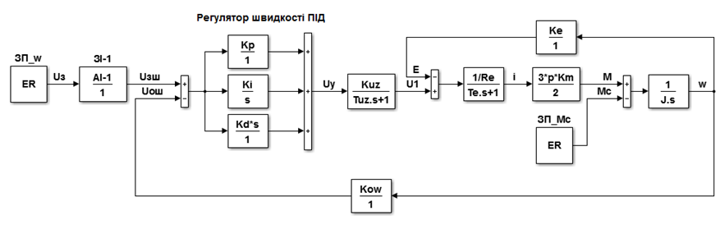
Рисунок 3.7 – Структурна схема системи ПЧ-АД з ПІД регулятором швидкості на вході
Оскільки для стрічкових конвеєрів при частотному управлінні
найчастіше застосовується закон регулювання напруги від частоти U₁ / f₁ = const, то в структурній схемі відсутній канал керування частотою, а має місце тільки один канал регулювання напруги на статорній обмотці двигуна.
Перетворювач частоти представлено аперіодичною ланкою першого порядку з відповідним коефіцієнтом передачі та сталою часу.
Изм.
Лист
№ докум.
Подпись
Дата
Ст

ДП 2410.ОА-42-07.ПЗ

Обмеження прискорення електроприводу забезпечує задатчик інтенсивності першого порядку ЗІ-1.
Блок ЗП_ задає сигнали потрібної швидкості, а блок ЗП_Мс забезпечує формування потрібного характеру навантаження.
В цілому система містить один від'ємний зв'язок за швидкістю.
Параметри двигуна.
Напруга фазна, номінальний струм статора, активні опори й індуктивності
$I_{1Н}=\frac{P_{Н}}{3∙U_{1Ф}∙\cos{φ}∙η}$ = $\frac{75000}{3 ×219.4 × 0.9 × 0.91}$ = 139 А

$$R_{2}^{'}=\frac{1}{3}\frac{\left(P_{Н}+P_{МЕХ}\right)}{\left(I_{Н}^{2}∙\frac{1-S_{Н}}{S_{Н}}\right)}$$
$$R_{2}^{'}=\frac{1}{3} \frac{(75000 + 2250)}{({150}^{2} \frac{1-0.01}{0.01})}=0.012 Ом$$
де
$$P_{МЕХ}=0,03∙P_{Н}$$

$$P_{МЕХ}=0,03*75000=2250 (Вт)$$

$${ R}_{1}=\frac{U_{1Н}\cos{φ}\left(1-η\right)}{I_{Н}}-C^{2}R_{2}^{'}-\frac{P_{МЕХ}}{3I_{Н}^{2}}$$
$$=\frac{380 ×0.9 ×\left(1-0.93\right)}{150}-{1.03}^{2} ×0.012- \frac{2250}{3 {150}^{2}}= 0.1166 Ом$$

Изм.
Лист
№ докум.
Подпись
Дата
Ст

ДП 2410.ОА-42-07.ПЗ

Еквівалентна індуктивність статорного кола
Еквівалентна стала часу
$${ T}_{e}= \frac{L_{e} }{R_{e} }= \frac{0.0024}{0.1166}= 0.021 c$$
Параметри регулювання.
Момент номінальний
$M_{H}= \frac{P_{H}}{ω_{H}}= \frac{75000}{77.18}=971.75 H∙м$
Момент на холостому ході
$$M_{xx}=0.1 ∙ M_{H}=0.1 ∙971.75=97.175 H∙м$$
Кутова швидкість магнітного поля статора
$$ω_{0}=0.105∙ n_{0}=0.105 ∙750=78.75 \frac{1}{c}$$

Номінальна кутова швидкість
$$ω_{H}= ω_{0} ∙\left(1- S_{H}\right)=78.75 ∙\left(1-0.02\right)=77.18 \frac{1}{c}$$

Коефіцієнт передачі за моментом
Стала часу
Коефіцієнт передачі перетворюча частоти
Загальний коефіцієнт передачі зворотного зв’язку за швидкіст
$K_{ω}= \frac{10}{ω_{H}}= \frac{10}{77.18}=0.129$
Изм.
Лист
№ докум.
Подпись
Дата
Ст

ДП 2410.ОА-42-07.ПЗ

Коефіцієнт передачі за ЕРС
$K_{в}= \frac{U_{1ф} - I_{1H}∙ R_{в} }{ω_{Н}}= \frac{219.4-139∙0.1166}{77.18}$ = 2.63
Коефіцієнт передачі для задатчика інтенсивності 1-го порядку
$K_{1}= \frac{(1.9 ∙ М_{н}- М_{н})}{J ∙ ω_{Н}}= \frac{(1.9 ∙971.75-97.175)}{18.877 ∙77.18}=1.2$
Момент інерції:
$$J=J_{ДВ}+J_{МЕХ}^{'}$$

$$J=2,93068+15,947=18,877 (кг∙м^{2})$$

Коефіцієнти передачі відповідно пропорційної, інтегральної, диференційної ланок ПІД-регулятора
$K_{p}= \frac{J ∙ R_{в}}{a_{ω}∙T_{uz}∙K_{uz}∙1.5 ∙p ∙ K_{m}∙K_{ω}}= \frac{18.877 ∙ 0.1166}{2 ∙0.005 ∙21.94 ∙1.5 ∙3 ∙0.97 ∙0.129}=$17.816

$K_{i}= \frac{K_{в}}{a_{ω}∙T_{uz}∙K_{uz}∙K_{ω}}= \frac{2.63}{2∙0.005∙21.94∙0.129}=$93.928
$K_{d}= \frac{T_{в}∙J∙R_{в}}{aω∙T_{uz}∙K_{uz}∙1.5∙p∙K_{m}∙K_{ω}}= \frac{0.032∙18.877∙0.1166}{2∙0.005∙21.94∙1.5∙3∙0.97∙0.129}=$0.56

3.2.2 Побудова імітаційної моделі
Імітаційна модель електроприводу конвеєра за системою ПЧ-АД з ПІД-регулятором швидкості на вході синтезована в середовищі MATLAB за допомогою основного пакету розширення системи Simulink (рис. 3.8).
Рисунок 3.8 – Імітаційна модель системи ПЧ-АД з ПІД регулятором швидкості на вході
Изм.
Лист
№ докум.
Подпись
Дата
Ст

ДП 2410.ОА-42-07.ПЗ

Всі блоки моделі повністю відповідають елементам структурної схеми (див. рис. 3.7).
Швидкісні ω(t), ω_{r}(t) й навантажувальні M(t), M_{c}(t) діаграми для системи ПЧ-АД з ПІД-регулятором швидкості на вході, а також фазова траєкторія зміни активної механічної потужності P(ω) на валу двигуна зображені на рис. 3.9.
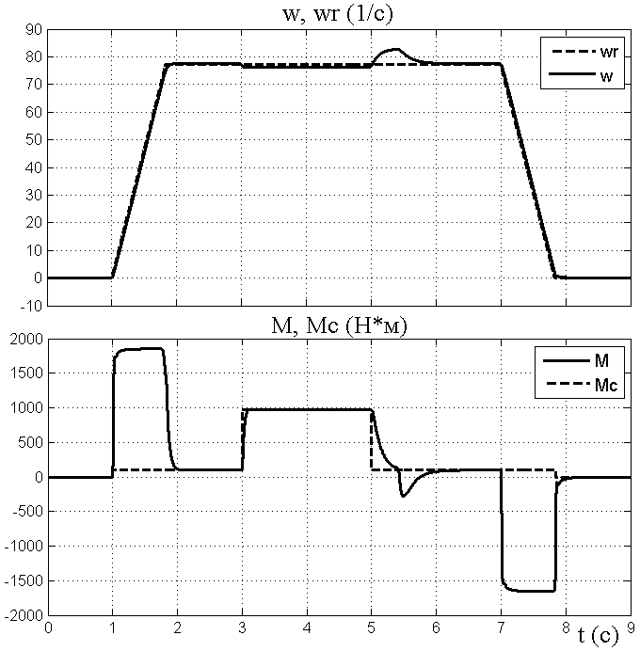
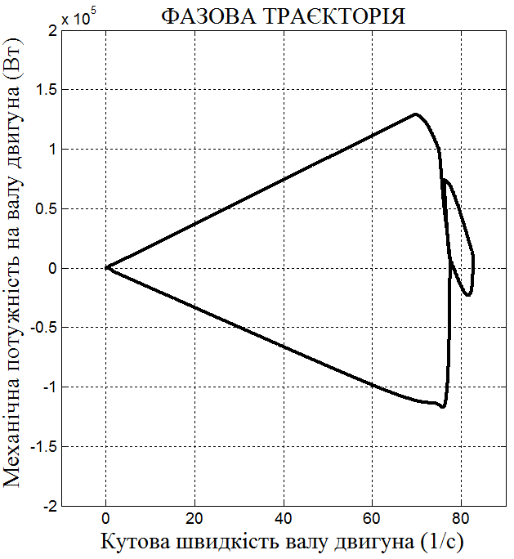
Рисунок 3.9 – Візуалізація перехідних процесів системи ПЧ-АД
з ПІД-регулятором швидкості

Змодельований наступний алгоритм функціонування моделі відповідно до потрібної технології роботи стрічкового конвеєра:
Изм.
Лист
№ докум.
Подпись
Дата
Ст

ДП 2410.ОА-42-07.ПЗ

0…1 с – система нерухома;
1…2 с – запуск конвеєра на холостому ході до номінальної швидкості;
2…3 с – усталений рух при відсутності матеріалу на стрічці;
3…5 с – усталений рух з номінальною швидкістю при номінальному завантаженні конвеєра;
5…7 с – усталений рух після розвантаження конвеєра;
7…8 с – гальмування конвеєра на холостому ході до повної зупинки;
8…9 с – конвеєр нерухомий.
Висновок до розділу 3
У цьому розділі було обрано систему низьковольтного асинхронного частотно-регульованого електропривода конвеєрної установки виходячи з попередніх розрахунків.
Був зроблений розрахунок параметрів для даної схеми та змодельовано технологічний процес.

РОЗДІЛ 4
АВТОМАТИЗАЦІЯ
4.1 Технічні вимоги до автоматизації конвеєрних ліній
Апаратура та схеми автоматизації конвеєрних ліній повинні задовольняти наступні вимоги:
а) Конвеєри повинні бути обладнані спеціальними пристроями, що забезпечують захист та контроль за їх роботою без присутності обслуговуючого персоналу.
б) Пуск конвеєрної лінії будь-якого її маршруту повинний здійснюватися короткочасним натисканням пускової кнопки на пульті керування. Подача попереджувального сигналу з наступним пуском конвеєрів ліній, контроль за їхньою роботою і відключення ушкодженого конвеєра повинні відбуватися автоматично.
в) Усі конвеєри повинні бути зблоковані між собою, щоб забезпечити пуск лінії у визначеній технологічній послідовності.
Изм.
Лист
№ докум.
Подпись
Дата
Ст

ДП 2410.ОА-42-07.ПЗ

г) Перед кожним пуском або дозапуском конвеєрів повинний подаватися звуковий попереджувальний сигнал, по лінії, що вступає в роботу. Тривалість попереджувального сигналу не менше 5 сек. до пуску лінії.
д) У пункті керування повинний здійснюватися візуальний контроль за кількістю працюючих конвеєрів.
е) Обов'язковий контроль часу пуску кожного конвеєра, щоб запобігти затяжний пуск несправного чи перевантаженого конвеєра.
є) При відключенні якого-небудь конвеєра в лінії повинні автоматично відключатися всі конвеєри, що подають на нього вугілля, а на пульт керування

повинний подаватися аварійний сигнал.
Необхідно передбачити неможливість дистанційного повторного включення несправного конвеєра.
ж) Уздовж конвеєрної лінії необхідно забезпечити двосторонню оперативну сигналізацію і телефонний зв'язок між пультом і блоками керування конвеєрною лінією.
з) Автоматичне аварійне відключення приводу конвеєра повинне здійснюватися:
під дією відповідних електричних захистів при несправності електродвигуна;
- при несправності механічної частини конвеєра (обривши ланцюга одноланцюгового чи двухланцюгового скребкового конвеєра, чи обривши зупинка стрічки);
- при тривалому пуску конвеєра;
- при несправності ланцюгів керування, що волочуть за собою втрату керованості;
- при завалі перевантажувального пристрою;
- при зниженні швидкості стрічки до 75% від нормальної, при пробуксовці;
Изм.
Лист
№ докум.
Подпись
Дата
Ст

ДП 2410.ОА-42-07.ПЗ

- при сході стрічки з роликоопір убік;
- при неприпустимому перегріві барабана стрічкового конвеєра і перегріві олії в турбомуфтах.
и) Ланцюга керування, сигналізації і зв'язку на конвеєрних лініях для вугільних шахт повинні бути іскробезпечними і мати мінімальне число проводів.
і) Оперативна зупинка лінії повинна здійснюватися з пульта керування. Екстрене припинення чи пуску зупинка лінії повинні бути можливі з будь-якої крапки уздовж лінії.
ї) Схема керування повинна забезпечувати:
- перевід будь-якого конвеєра з дистанційного на місцеве керування;
- місцеве блокування, що не дозволяє пуск даного конвеєра з пульта керування;
- блокування роботи лінії з роботою навантажувального пункту і прийомного бункера;
- передача сигналу про роботу конвеєрної лінії диспетчеру шахти.
й) При автоматизованому керуванні розгалуженими конвеєрними лініями схема повинна забезпечувати:
- селективність подачі попереджувального сигналу перед пуском даного чи маршруту його частини;
- пуск і зупинку будь-якого маршруту з центральної посади чи керування з місця завантаження конвеєра; одночасну роботу маршрутів.
4.2 Системи автоматизованого керування конвеєрними лініями
Перша схема автоматизованого керування лінією стрічкових конвеєрів, заснована на принципі електромеханічного блокування автоматичного контролю за станом робочого органа конвеєра, була розроблена у ВУГИ з використанням гідравлічних реле швидкості ГРС-1. Ця схема далеко недосконала.
Недоліки: наявність багатожильного кабелю керування; відсутність автоматичної попереджувальної сигналізації і візуального контролю за включенням конвеєрів у роботу під час пуску лінії; необхідність одночасної роботи всіх конвеєрів лінії.
Изм.
Лист
№ докум.
Подпись
Дата
Ст

ДП 2410.ОА-42-07.ПЗ

Подальше удосконалення схем автоматизації конвеєрних ліній проходило в напрямку створення універсальних і блокових схем керування з застосуванням принципів телемеханіки, що забезпечують передачу великої кількості команд керування і сигналізації по малопровідних каналах зв'язку. Одним з основних шляхів удосконалювання апаратури автоматизації конвеєрних ліній з'явилося застосування в основних вузлах схем керування безконтактних елементів. Так, при модернізації апаратури АУК-10 і ДУКЛ-2 вузли реле швидкості, реле контролю часу, телефонного зв'язку й інші були виконані на безконтактних елементах.
В даний час вугільна промисловість має у своєму розпорядженні апаратуру для керування нерозгалуженими і розгалуженими конвеєрними лініями, що забезпечує керування, як з навантажувального пункту, так і з іншого будь-якого місця. Набула застосування: апаратура серії АУК для дистанційного автоматичного керування пересувними і стаціонарними скребковими, стрічковими чи змішаними конвеєрними лініями з числом конвеєрів не більш 10; апаратура серії ДУКЛ для стаціонарних нерозгалужених конвеєрних ліній (з числом стрічкових і скребкових конвеєрів до 10) і розгалужених конвеєрних ліній (з числом відгалужень до 6 і числом конвеєрів до 25); апаратура РКЛД-2М та БИСУК-1, що забезпечує автоматичне керування розгалуженими і нерозгалуженими конвеєрними лініями.
4.3 Система автоматизованого управління конвеєрними лініями САУКЛ
Система автоматизованого управління конвеєрними лініями САУКЛ призначена для:
- централізованого автоматизованого управління і контролю роботи розгалуженими і нерозгалуженими конвеєрними лініями, що складаються з стрічкових конвеєрів, призначених для транспортування вантажу і перевезення людей, з числом конвеєрів керованих через один комплект АПУ і АЛС до 60 одиниць, і необмеженим числом маршрутів;
- централізованого або місцевого автоматизованого управління і контролю роботи окремими конвеєрами, що входять або не входять до складу конвеєрної лінії;
Изм.
Лист
№ докум.
Подпись
Дата
Ст

ДП 2410.ОА-42-07.ПЗ

- телекерування і контролю стану супутнім допоміжним обладнанням (типу "шибер", "перевантажувач", "живильник);
- автоматичної реєстрації і збереження інформації про роботу конвеєрів і супутнього устаткування, командах управління та налаштування, захисних відключеннях і блокування.
Система САУКЛ спільно з пусковим обладнанням і датчиками забезпечує виконання таких функцій:
Централізоване автоматизоване управління розгалуженими і нерозгалужених конвеєрними лініями, а також окремими конвеєрами, що входять або не входять до складу лінії, здійснюване оператором (диспетчером) з центрального пульта управління і забезпечує автоматичне виконання заданої послідовності операцій пуску і зупинки механізмів лінії з дотриманням необхідних захисних відключень і блокувань .
Місцеве автоматизоване управління конвеєром, здійснюване з блоку управління конвеєром, розташованого у приводу конвеєра і забезпечує пуск, зупинку і регулювання режимів роботи (у разі потреби) з дотриманням необхідних захисних відключень і блокувань.
Телеуправління супутнім допоміжним обладнанням (типу "шибер", "перевантажувач", "живильник"), що здійснюється з пульта управління через блоки управління конвеєром, а також телесигналізацію на пульті управління про стан цього обладнання (включений, вимкнений).
Створення та редагування на ПУ мнемосхеми конвеєрних ліній відповідно до конфігурації транспортної мережі конкретного підприємства.
Автоматична реєстрація і збереження на ПУ інформації про роботу конвеєрів (ліній) і системи управління із захистом від внесення змін.
Двосторонню симплексну телефонний зв'язок між диспетчером і пунктами установки блоків управління конвеєрами.
Управління конвеєром з багатодвигунним приводом, з незалежно включаються двигунів до чотирьох і з регульованим часом між включенням двигунів від 0 до 8 с, з керуванням гальмами все приводів.
Изм.
Лист
№ докум.
Подпись
Дата
Ст

ДП 2410.ОА-42-07.ПЗ

Контроль процесу зниження швидкості при зупинці конвеєра і його захисне відключення, впливом на трансформаторну підстанцію або фідерний автомат, при залипання силових контактів магнітних пускачів.
Контроль і захист від несанкціонованого запуску конвеєра в разі прямого впливу на магнітний пускач його двигуна.
Пуск конвеєрної лінії (частини лінії) або дозапуск необхідної кількості конвеєрів, без зупинки працюють, по командам оператора (диспетчера) з центрального пульта управління в послідовності, яка виключає завал місць перевантаження, і здійснюваний шляхом включення кожного конвеєра, що подає тільки після встановлення робочої швидкості на приймаючому конвеєрі , з автоматичною подачею попереджувальної звукової сигналізації тривалістю не менше 6с.
Оперативну зупинку конвеєрної лінії, частини лінії, окремого конвеєра з автоматичним відключенням всіх конвеєрів, що подають вантаж на зупинений конвеєр:
а) по команді диспетчера з пульта управління;
б) при натисканні кнопки «Стоп» на блоці управління конвеєром, обслуговуючим персоналом;
в) у разі роз'єднання ланцюга лінії взаємоблокування від приймаючої конвеєра;
г) при несанкціонованому перекладі перемикача режиму роботи в положення «Місцевий», якщо конвеєр був запущений в автоматизованому режимі управління, або при перекладі перемикача режиму роботи в положення «Автоматизований», якщо конвеєр був запущений в місцевому режимі управління.
Аварійну зупинку конвеєра (з накладенням гальм при зниженні швидкості стрічки нижче 0.5 м / с) при наступних видах захисного відключення, а також у випадках по 1.2.2.13 для конвеєрів, в конструкції яких не передбачені гальма:
а) при прослизанні стрічки щодо приводних барабанів в період нормальної роботи більш ніж на 10% від номінальної синхронної швидкості і при безперервної подачі сигналу про прослизанні протягом від 1,5 до 4 с .;
Изм.
Лист
№ докум.
Подпись
Дата
Ст

ДП 2410.ОА-42-07.ПЗ

б) при зниженні швидкості приводного барабана в період нормальної роботи більш ніж на 25% від його номінальної синхронної швидкості і при тривалості сигналу протягом від 1,5 до 4 с;
в) при тривалому пуску, якщо за встановлений час розгону, в межах від 10 до 60 с, швидкість приводного барабана не досягне 75% від номінальної синхронної швидкості;
г) при сході стрічки в бік на величину, що становить 10% від її ширини і в разі безперервної подачі сигналу протягом від 1,5 до 4 с;
д) при спрацьовуванні електричного захисту електроприводу;
е) при відкритому огородженні приводних, натяжних і кінцевих станцій, (конструкція яких передбачає можливість їх знімання);
ж) при самовільному накладення гальм в процесі роботи конвеєра (при наявності відповідних датчиків);
з) при нагріванні приводних барабанів понад встановлену норму (при наявності відповідних датчиків контролю температури барабана, відповідно до паспорта або технічною документацією на використовуваний конвеєр);
і) при перегріванні масла в гідромуфті (при наявності відповідного датчика контролю температури в гідромуфті);
к) при відсутності зв'язку з пультом управління більше 30 с;
4.3.1 Будова і робота складових частин САУКЛ
Перелік апаратури автоматизації приведено в табл. 4.1
Таблиця 4.1 - Перелік апаратури автоматизації
Найменування | Основні параметри
Блок управління конвеєром | управління конвеєром в місцевому і централізованому режимах робіт
Модуль лінійний  Изм.  Лист  № докум.  Подпись  Дата  Ст  ДП 2410.ОА-42-07.ПЗ | контроль стану дискретних датчиків
Модуль заштибовки і сирени | -контроль сигналу «ДА»;  -контроль сигналу «ДЕ»;
Датчик акустичний

Джерело живлення | живлення всіх частин конвеєра
Пульт керування | автоматизоване управління
Адаптер пульта управління і адаптер лінії зв'язку | забезпечує гальванічну розв'язку пульта управління і лінії зв'язку

4.3.1.1 Блок управління конвеєром
Призначення:
а) управління конвеєром в місцевому і централізованому режимах робіт;
б) телеуправління супутнім обладнанням;
в) контроль швидкості стрічки і приводного барабана;
г) аналіз стану дискретних датчиків і ланцюгів їх підключення;
д) розшифровка і індикація причин захисного відключення;
е) зв'язок з ПУ;
є) телефонна зв'язку з оператором ПУ і між іншими блоками управління конвеєром (БУК);
ж) кодова викликна сигналізація;
з) двунаправлена ретрансляція сигналів в відгалужується лінію зв'язку і з неї.
Пристрій і робота БУК.
Загальний вигляд БУК показаний на рис. 4.2. Він виконаний у вигляді сталевого корпусу 1, що складається з двох відділень: монтажного і апаратного. Відділення закриваються поворотними кришками 2.
Изм.
Лист
№ докум.
Подпись
Дата
Ст

ДП 2410.ОА-42-07.ПЗ

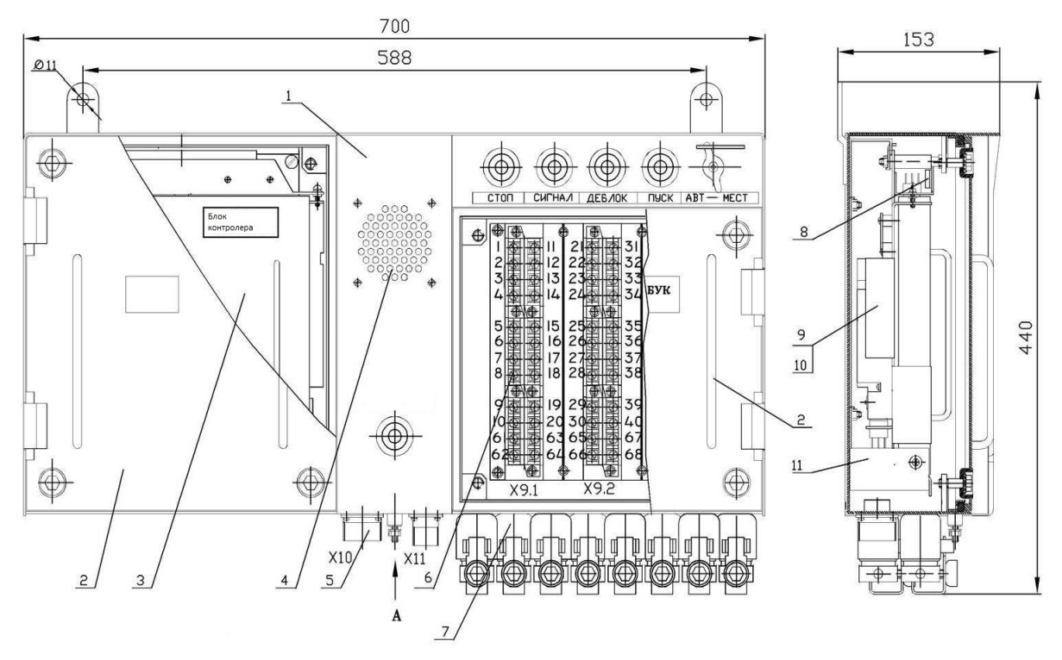
Рисунок 4.2 - Загальний вигляд БУК
Монтажне відділення призначене для введення та підключення зовнішніх ланцюгів. Кабельні вводи 7 розташовані внизу корпусу і забезпечені гумовими кільцями ущільнювачів, що мають по три прохідних отвори. Це дозволяє через один введення провести до трьох кабелів. Кріплення кабелів проводиться за допомогою зовнішніх скоб. Клемники Х9.1, Х9.2, Х9.3 для підключення електричних ланцюгів розташовані на задній стінці. Для підключення напруги живлення в нижній частині БУК є два роз'єми 5. Підключення ІП проводиться штатними кабельними збірками №1 і №2, які входять в комплект поставки.
Изм.
Лист
№ докум.
Подпись
Дата
Ст

ДП 2410.ОА-42-07.ПЗ

Органи управління конвеєром, кнопки "Пуск", "Стоп", "Сигнал", "Деблок" і перемикач режиму роботи "Авт / місцевого" розташовані на корпусі над кришкою монтажного відділення.
Кнопка "Розмова" і мікрофон / телефон переговорного пристрою 4 знаходиться на корпусі між монтажним і апаратним відділеннями.
В апаратному відділенні на поворотній панелі 11 розташовані блок контролера (БК) 3, блок телефону (БТ) 9, блок блокування (ББ) 10 і блок пам'яті (БП) 8. Блок пам'яті є незнімним і розташований на верхній рухомий планки поворотної панелі. На кришці відділення є вікно для спостереження за індикаторами.
Принципова схема і схема з'єднань БУК наведені на рис. 4.2 і рис. 4.3. Блок контролера (А1) виконує функції контролю і управління конвеєром і супутнім обладнанням, а також функції індикації. БК є уніфікованим елементом і може встановлюватися в будь-який БУК.
Изм.
Лист
№ докум.
Подпись
Дата
Ст

ДП 2410.ОА-42-07.ПЗ

Блок блокувань (А2) виконує контроль ланцюга лінії взаємоблокування, що надходить від конвеєра на який проводиться подача вантажу, а також комутації ліній взаємоблокування, для вирішення робота подає конвеєрів.
Блок телефону (А3) забезпечує симплексну зв'язок між ПУ і іншими блоками управління конвеєром.
Блок пам'яті (ВР) призначений для зберігання налаштувань необхідних при роботі програми БУК. До них відносяться: номер БУК; тип конвеєра; кількість двигунів в приводі; карта дискретних датчиків і їх розподіл по модулях лінійним; регульовані витримки часу. Блок реалізований на мікросхемі енергонезалежного запам'ятовує. Запис БП виконується з ПУ спеціальною програмою, робота з якої приведена в другій книзі РЕ.
4.3.1.2 Модуль лінійний
Призначення:
а) контроль стану дискретних датчиків;
б) контроль ланцюгів підключення датчиків на коротке замикання;
в) формування інформаційних ознак про стан дискретних датчиків і ланцюгів їх підключення.
Пристрій і робота лінійного модуля.
Загальний вигляд модуля лінійного представлений на рис. 4.3. МЛ складається з сталевого корпусу 2 і знімний кришки 4. Кришка і корпус ущільнюються гумовим джгутом 5. На днище корпусу закріплена виймальних панель 1 з клемними колодками 7 і блоком модуля лінійного 3. В корпусі є чотири кабельних введення 6 для підведення кабелів від датчиків і лінії зв'язку. У кришці корпусу є вікно, призначене для візуального спостереження за світлодіодом, индицируют працездатність МЛ.
Изм.
Лист
№ докум.
Подпись
Дата
Ст

ДП 2410.ОА-42-07.ПЗ

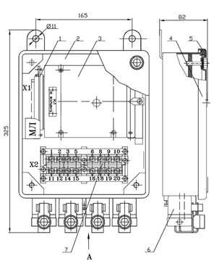
Рисунок 4.3 - Принципова схема
Схема з'єднань МЛ наведені на рис. 4.4. Модуль лінійний працює спільно з блоком управління конвеєром і пов'язаний з ним двухпроводной лінією зв'язку. Модуль лінійний може контролювати стан чотирьох дискретних датчиків і ліній їх підключення.
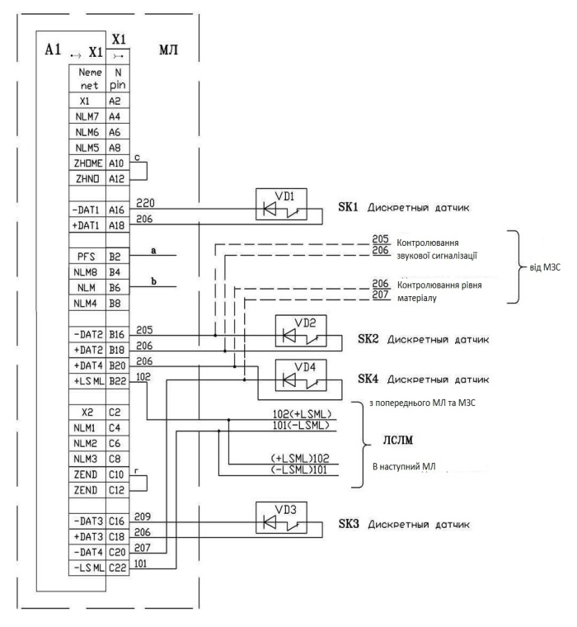
Рисунок 4.4 - Схема з'єднань МЛ
Формування інформаційних ознак про стан датчиків і ліній їх підключення здійснюється послідовно час-імпульсним квитированием сигналів. Блок управління конвеєром формує в лінію зв'язку серію імпульсів, позитивної і негативної полярності. Імпульсами позитивної полярності здійснюється харчування і синхронізація роботи модулів лінійних. Відповідні імпульси від модулів лінійних формуються під час проходження імпульсів негативної полярності. Модуль лінійний на кожен датчик формує три інформаційних ознаки по амплітуді струму імпульсів негативної полярності. Максимальна амплітуда, характеризує наявність короткого замикання між проводами в ланцюзі підключення датчика, половина максимальної амплітуди - замкнутий контакт датчика, відсутність струму - розімкнутий контакт датчика.
4.3.1.3 Модуль заштибовки і сирени
Изм.
Лист
№ докум.
Подпись
Дата
Ст

ДП 2410.ОА-42-07.ПЗ

Загальний вигляд МЗС наведено на рис.4.5. Конструкція МЗС аналогічна конструкції МЛ. Безпосередньо в модулі розміщена виймальних частина з клемними колодками і блоком модуля заштибовки (БМЗС).
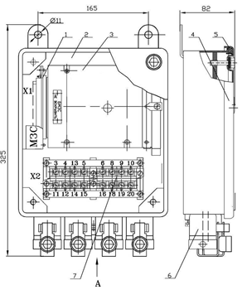
Рисунок 4.5 - Загальний вигляд МЗС
Принципова схема і схема з'єднань МЗС наведені на рис. 4.6 і рис. 4.7.
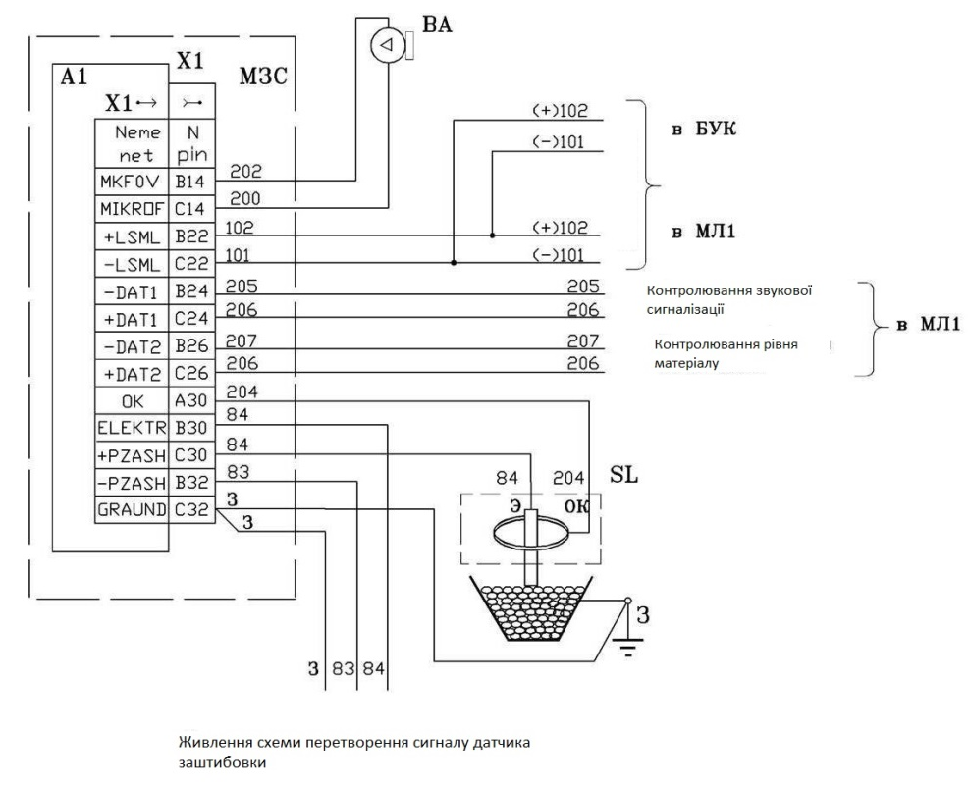
Изм.
Лист
№ докум.
Подпись
Дата
Ст

ДП 2410.ОА-42-07.ПЗ

Рисунок 4.6 - Принципова схема МЗС
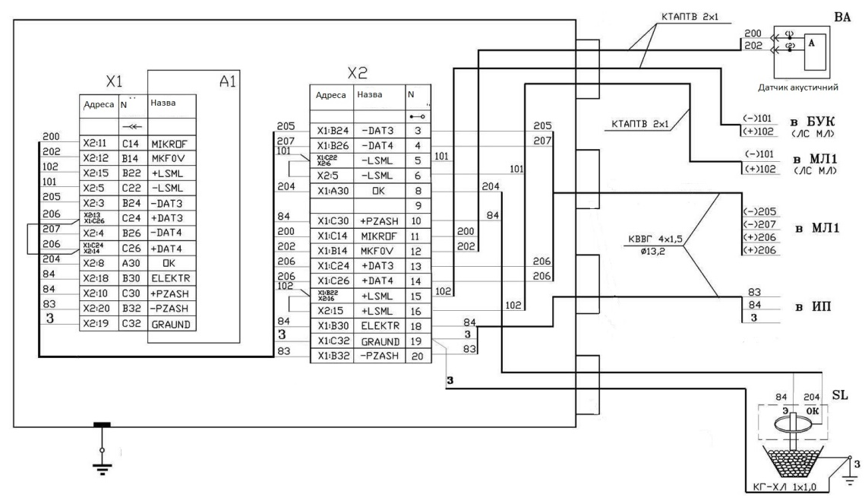
Рисунок 4.7 - Схема з'єднань МЗС
Призначення
а) контроль сигналу «ДА»;
б) контроль сигналу «ДЕ»;
Пристрій і робота модуля заштибоки і сирени.
Модуль заштибовки і сирени працює спільно з модулями лінійними і блоком управління конвеєром і пов'язаний з ними двухпроводной лінією зв'язку (ЛЗ МЛ). Харчування МЗС здійснюється також як і МЛ від лінії зв'язку. Інформація про станах ТАК і ДЕ з виходу МЗС повинна надходити на входи МЛ, для чого при монтажі необхідно виконати відповідні з'єднання. Налаштування порога спрацьовування ДЕ проводиться за допомогою підлаштування резистора R22, розташованого в БМЗС і позначеного написом «настройка».
4.3.1.4 Датчик акустичний
Изм.
Лист
№ докум.
Подпись
Дата
Ст

ДП 2410.ОА-42-07.ПЗ

Загальний вигляд датчика акустичного представлений на рис. 4.8. Датчик складається з корпусу 3 і знімною кришки 2. На корпусі є скоба 1 і штепсельної вилки 5 для кріплення і підключення датчика. У корпусі розташовані мікрофон 4, і плата підсилювача 6.
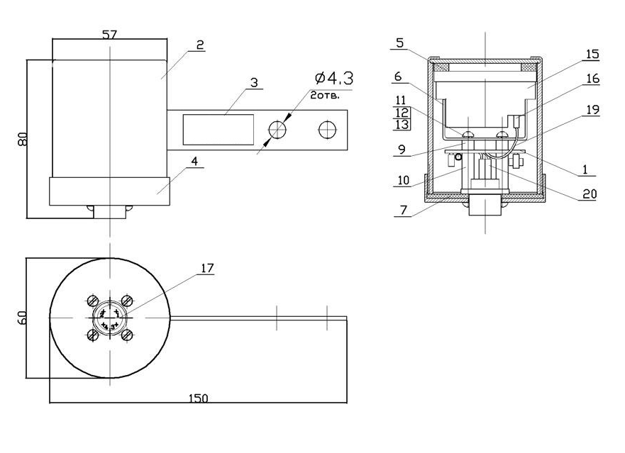
Рисунок 4.8 - Загальний вигляд датчика акустичного
Принципова схема датчика акустичного приведена на рис. 4.9. Підсилювач виконаний на транзисторі VT1, який включений по схемі із загальною базою. Навантаженням підсилювача є резистор R2, розташований в блоці МЗС. При підключенні датчика необхідно дотримуватись полярності.
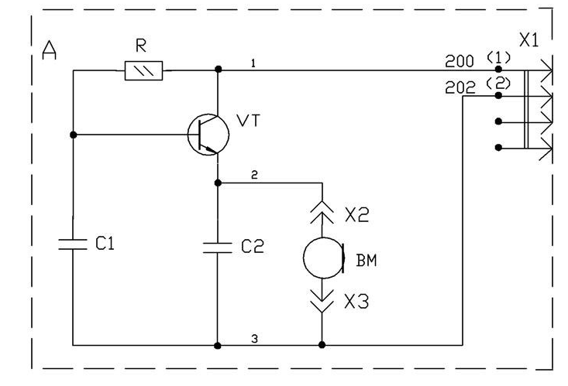
Изм.
Лист
№ докум.
Подпись
Дата
Ст

ДП 2410.ОА-42-07.ПЗ

Рисунок 4.9 - Принципова схема датчика акустичного
4.3.1.5 Джерело живлення
Призначення:
а) живлення блоку управління конвеєром;
б) живлення МЛ і МЗС
в) живлення блоку телефону;
г) живлення електродного датчика;
д) живлення відгалужується лінії зв'язку;
е) живлення вхідний лінії взаємоблокування.
Пристрій і робота джерела живлення.
Загальний вигляд джерела живлення показаний на 4.10. ДЖ складається зі сталевої вибухозахищеної оболонки 5 і виймальної частини 3. Оболонка має одне відділення з чотирма кабельними вводами 4, і два зовнішніх штепсельних роз'єму 1 для підключення до БУК. Товщина стінок оболонки, фланців, діаметр кріпильних елементів і відстань між ними забезпечують необхідну механічну міцність. У кришці 6 є оглядове вікно, що дозволяє візуально визначати справність джерела. Кріплення ІП проводиться на стінці вироблення або на рамі за допомогою скоб 15.
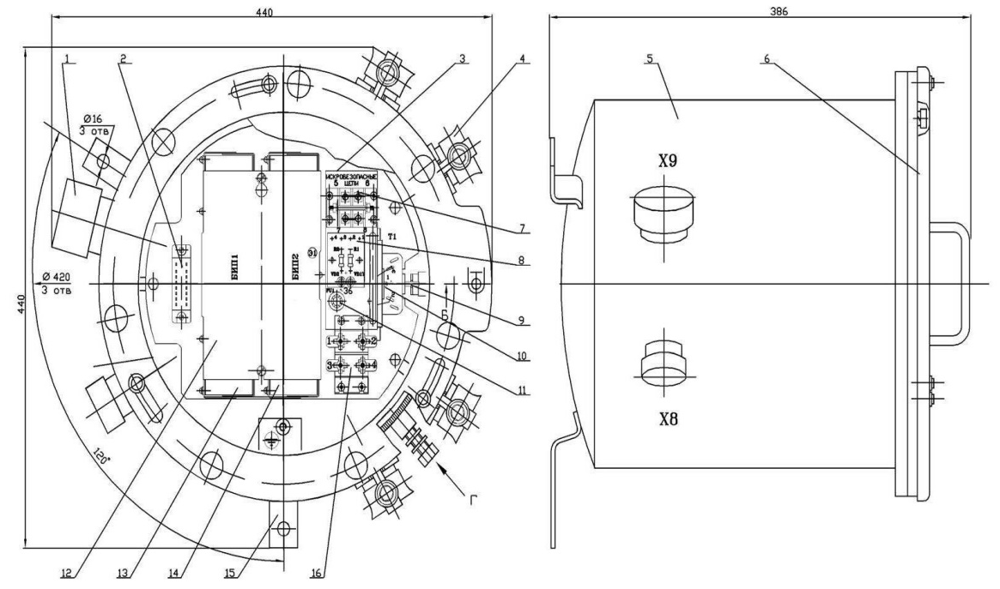
Изм.
Лист
№ докум.
Подпись
Дата
Ст

ДП 2410.ОА-42-07.ПЗ

Рисунок 4.10 - Загальний вигляд джерела живлення
Виймальних частина являє собою шасі, на якому розміщені трансформатор 10, запобіжник 11, індикаторна панель 8, клемник 16 для підключення мережевого кабелю, клемник 7 для підключення електродного датчика і вихідний роз'єм 2. На виймальної панелі встановлюються блок джерела живлення 1 і блок джерела живлення 2 , які закріплюються притискною планкою 12.
ДЖ живиться від мережі напругою 36 В. При використанні магнітного пускача, довжина мережевого кабелю повинна бути не більше 10 метрів.
Принципова схема і схема з'єднань ДЖ наведені на рис.4.11 і рис. 4.12.
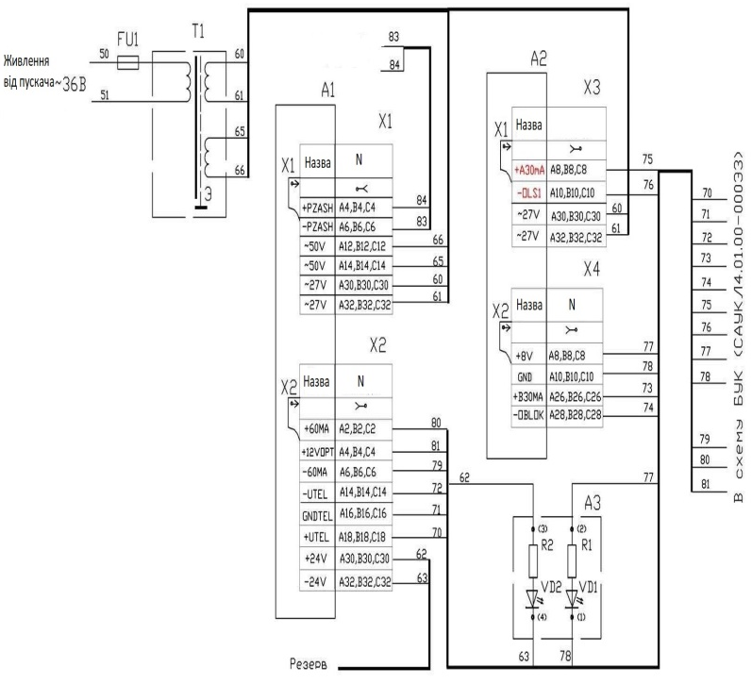
Рисунок 4.11 - Принципова схема і схема з'єднань джерела живлення
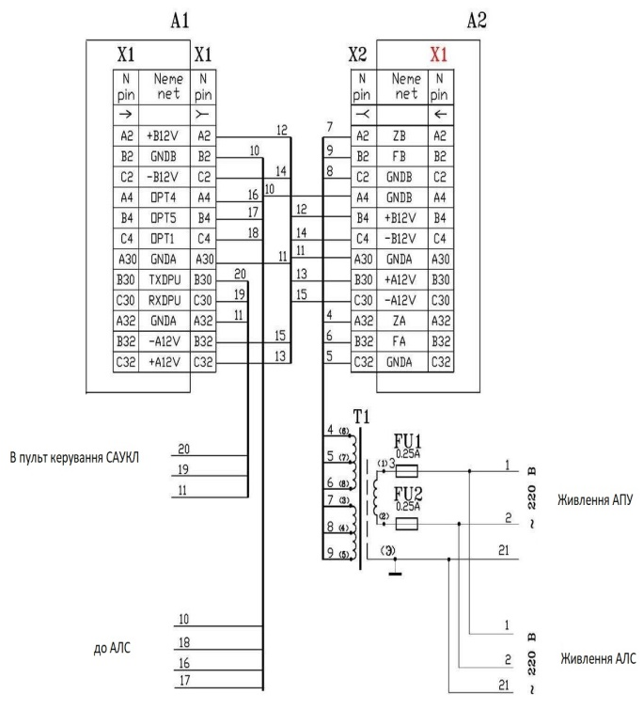
Изм.
Лист
№ докум.
Подпись
Дата
Ст

ДП 2410.ОА-42-07.ПЗ

Рисунок 4.12 – Схема з’єднань джерела живлення
Блок джерела живлення 1 і блок джерела живлення 2 за принципом дії аналогічні і працюють незалежно. При подачі живлення відбувається аналіз стійкості харчування і здійснюється їх плавний запуск. Виходу на номінальний режим роботи відбувається через 1,5 - 2 секунди. Блоки джерела живлення мають захист по перевантаженню і з короткочасного зникнення живлення. Якщо в процесі роботи відбувається відключення по одній із зазначених причин, то через 1 секунду відбувається повторний запуск блоку, в якому відбулося захисне відключення. Нормальна робота джерела живлення відображається двома світлодіодами, які розташовані на дисплеї.
Блок джерела живлення 1 забезпечує формування гальванічно-розв'язаних каналів живлення:
а) для живлення блоку контролера бука;
б) для живлення ретрансляційні лінії зв'язку;
в) для живлення лінії взаємоблокування на блоці керування конвеєром подає конвеєра.
Блок джерела живлення 2 забезпечує формування гальванічно-розв'язаних каналів годувань:
а) для живлення електродного датчика заштибовки;
б) для живлення блоку телефону бука;
в) для живлення модулів лінійних.
Изм.
Лист
№ докум.
Подпись
Дата
Ст

ДП 2410.ОА-42-07.ПЗ

г) резервний, 24 В

4.3.1.6 Пульт керування
Призначення:
а) автоматизоване управління розгалуженими конвеєрними лініями, окремими конвеєрами, маршрутами, частинами маршрутів;
б) відображення станів об'єктів управління;
в) детальная розшифровка причин зупинок або аварійних відключень транспортних механізмів;
г) оперативна і аварійна сигналізація;
д) кодове виклична сигналізація;
е) телеуправленіе супутнім обладнанням;
є) прийом і відображення сигналів телесигналізації;
ж) автоматична реєстрація і збереження інформації про роботу конвеєрів (ліній), пристроїв телекерування і системи управління.
4.3.1.7 Адаптер пульта управління і адаптер лінії зв'язку
Адаптер пульта управління працює спільно з адаптером лінії зв'язку. Це забезпечує гальванічну розв'язку пульта управління і лінії зв'язку САУКЛ. АПУ призначений для узгодження каналу RS232 пульта управління з двонаправленим оптичним каналом. АЛС формує Іскробезпечний канал ІРПС лінії зв'язку САУКЛ і Іскробезпечний канал лінії телефону.
Пристрій і робота адаптера пульта керування і адаптера лінії зв’язку.
Загальні види АПУ і АЛС наведені на рис.4.13. Принципові схеми і схеми з'єднань АПУ і АЛС наведені на рис. 4.14, 4.15 і рис. 4.16, 4.17.
Конструктивно АПУ і АЛС виконаний у вигляді зварного корпусу з кришкою. На корпусі АПУ розміщені роз'єми, через які здійснюється підключення до пульту управління і адаптера лінії зв'язку. Безпосередньо в корпусі встановлені блок адаптера пульта управління і блок живлення адаптера пульта управління. У корпусі АЛС розташовані блок адаптера лінії зв'язку і блок телефону.
АПУ працює спільно з АЛС, забезпечуючи послідовний канал зв'язку між ПУ і БУК, які розташовані на конвеєрах. До складу АПУ входять блок адаптера пульта управління і блок живлення адаптера пульта управління. До складу АЛС входять блок адаптера лінії зв'язку і блок телефону. АПУ та АЛС в комплексі здійснюють перетворення каналу RS-232 пульта управління в канал зв'язку ИРПС, що забезпечує зв'язок з БУК.
Изм.
Лист
№ докум.
Подпись
Дата
Ст

ДП 2410.ОА-42-07.ПЗ

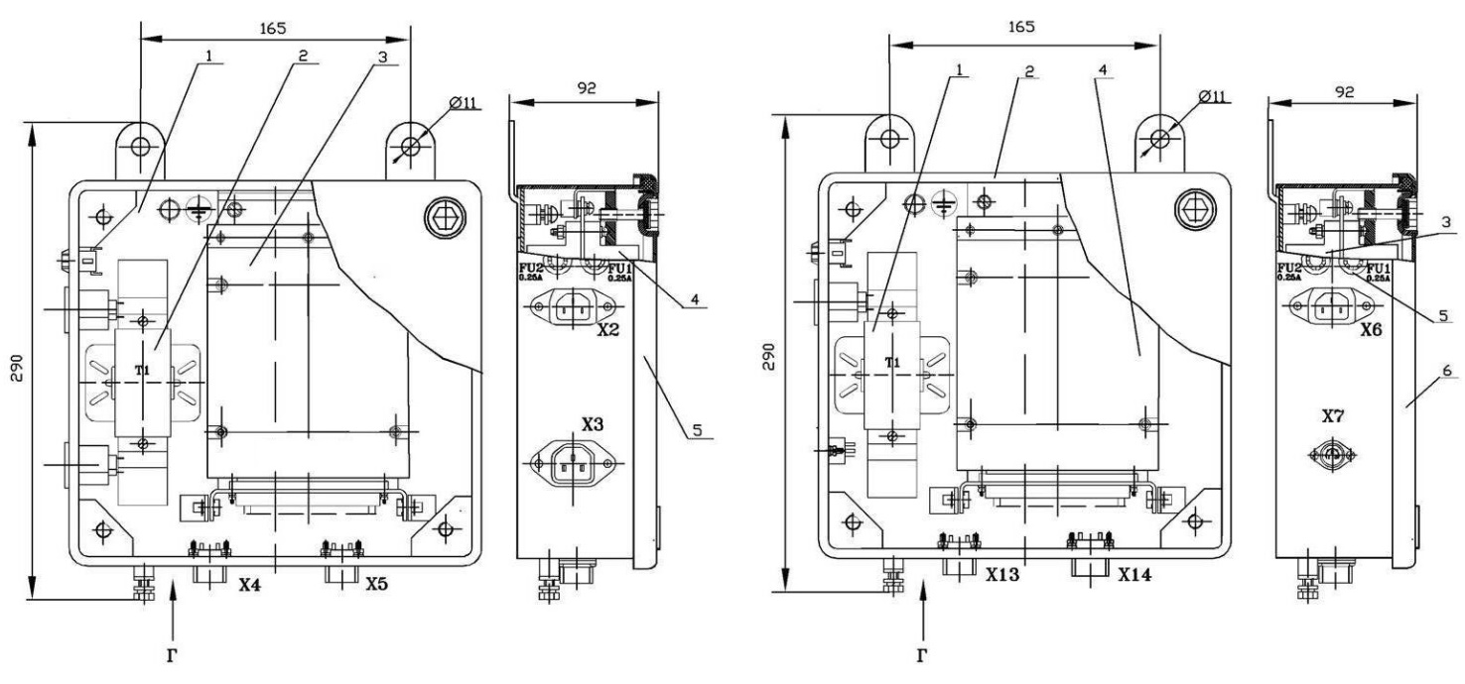
Рисунок 4.13 - Загальні види АПУ і АЛС

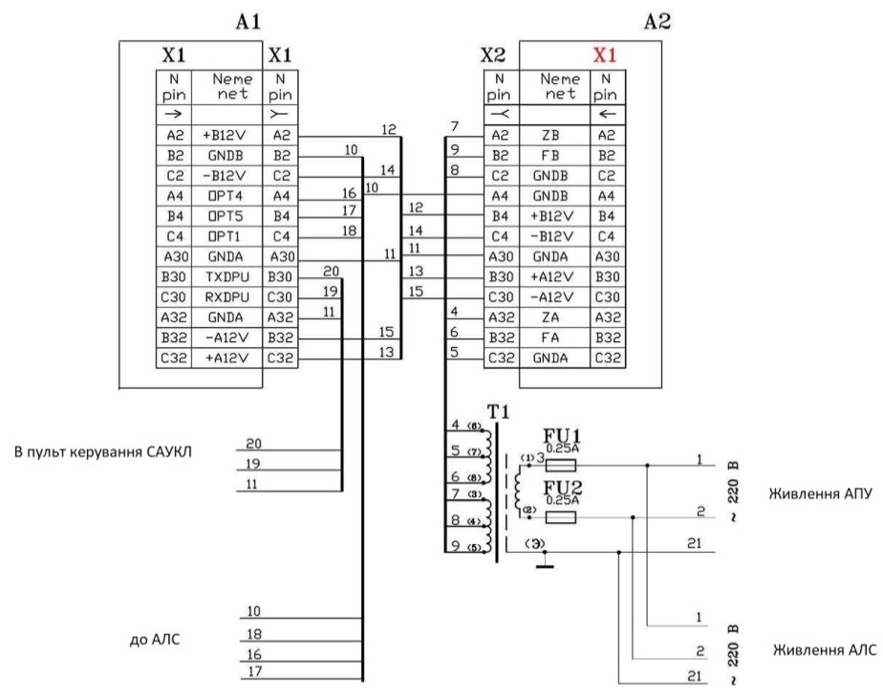
Рисунок 4. 14 Принципова схеми АПУ
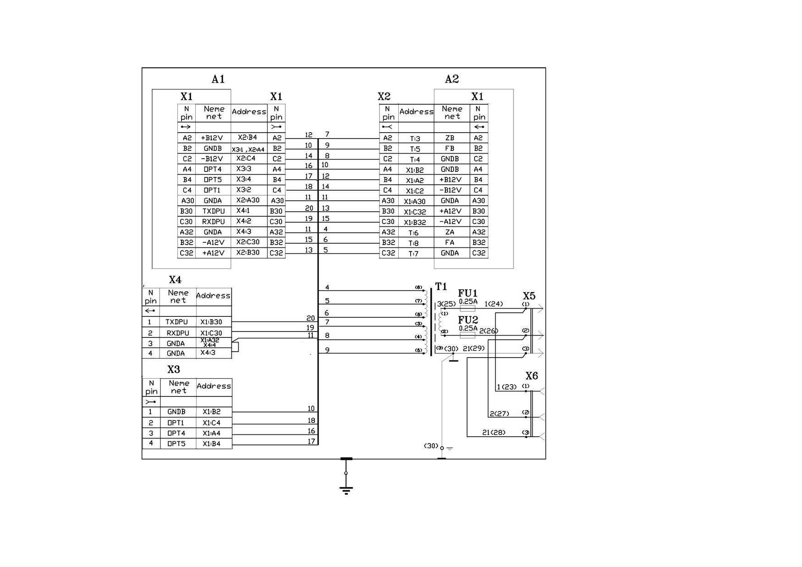
Изм.
Лист
№ докум.
Подпись
Дата
Ст

ДП 2410.ОА-42-07.ПЗ

Рисунок 4. 15 - Принципова схеми АЛС
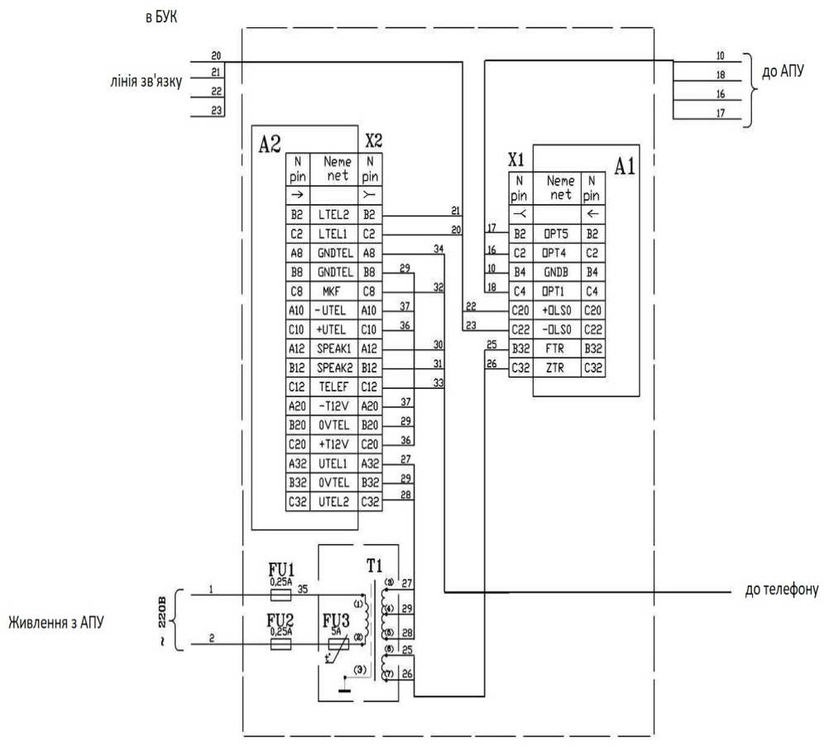
Рисунок 4.16 – Схема зєднань АПУ
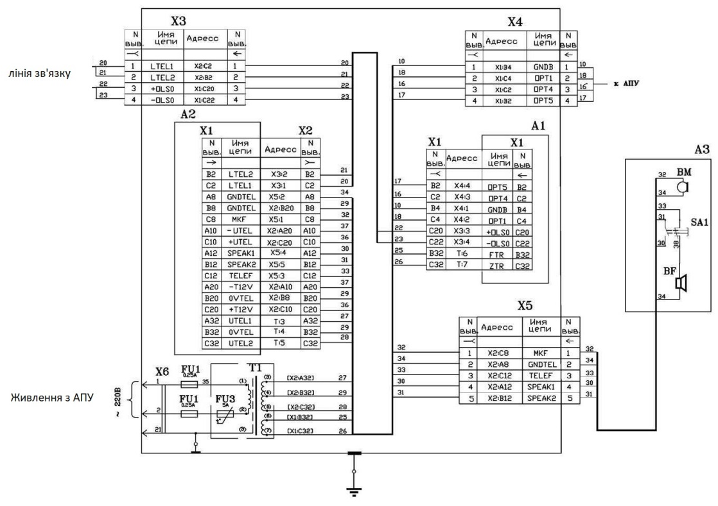
Изм.
Лист
№ докум.
Подпись
Дата
Ст

ДП 2410.ОА-42-07.ПЗ

Рисунок 4.17 – Схема зєднань АЛС
Висновок до розділу 4
У цьому розділі було обрано систему САУКЛ, як систему автоматичного керування технологічною установкою та розкрито її склад та будову.

РОЗДІЛ 5
ОХОРОНА ПРАЦІ
  - . Безпека та експлуатація ЕМО
Cклад електромеханічного обладнання:
а) Двигун
б) Стрічка
в) Редуктор
г) Натяжний барабан
д) Приводний барабан
е) Перетворювач частоти
є) Підшипники, ролики і тд.
В склад апаратури автоматизації входить:
а) Блок управління конвеєром
б) Модуль лінійний
в) Модуль заштибовки і сирени
г) Датчик акустичний
Изм.
Лист
№ докум.
Подпись
Дата
Ст

ДП 2410.ОА-42-07.ПЗ

д) Джерело живлення
е) Пульт керування
є) Адаптер пульта керування і адаптер лінії зв’язку
Основними причинами травм на виробництві є:
а) небезпека ураження електричним струмом
б) механічні ушкодження
5.2. Системи засобів і заходів безпечної експлуатації конвеєра
Широке використання електроенергії у всіх галузях народного господарства зумовлює розширення кола осіб, котрі експлуатують електрообладнання.

Тому проблема електробезпеки при експлуатації електрообладнання набуває особливого значення.
Аналіз нещасних випадків в промисловості, котрі супроводжуються тимчасовою втратою працездатності потерпілими свідчить про те, що кількість травм, викликаних дією електрики, порівняно невелика і складає 0,5—1% від загальної кількості нещасних випадків, що трапляються в промисловості. Проте слід зауважити, що з загальної кількості нещасних випадків зі смертельним наслідком на виробництві 20—40% трапляється внаслідок ураження електрострумом, що більше, ніж внаслідок дії інших причин, причому близько 80% смертельних уражень електричним струмом відбувається в електроустановках напругою до 1000 В. Ця обставина зумовлена значною поширеністю таких електроустановок і тим, що іх обслуговують практично всі особи, що працюють в промисловості, а електроустановки напругою понад 1000 В обслуговуються малочисельним колом висококваліфікованого персоналу.
Застосовувані в електроустановках захисні заходи умовно можна поділити на дві групи: ті, що забезпечують безпеку при нормальному режимі роботи електроустановок і ті, що забезпечують безпеку при аварійному режимі роботи.
5.3. Технічні засоби безпечної експлуатації конвеєрів за нормальних режимів роботи
Изм.
Лист
№ докум.
Подпись
Дата
Ст

ДП 2410.ОА-42-07.ПЗ

Електрична ізоляція — це шар діелектрика або конструкція, виконана з мдіелектрика, котрим вкривається поверхня струмоведучих частин, або котрим струмоведучі частини відділяються одна від одної. Стан ізоляції характеризується її електричною міцністю, діелектричними втратами та електричним опором. Ізоляція запобігає протіканню струмів через неї завдяки великому опору.
Блокуванням називається автоматичний пристрій, за допомогою котрого
запобігають неправильним, небезпечним для людини діям. Робочими елементами блокування можуть бути механічні пристрої, защіпки, фігурні вирізи (механічне блокування), блок-контакти, котрі діють на розрив електричної ланки (електричне блокування), а також електромагнітне блокування.
Розташування струмоведучих частин на недосяжній висоті або в недоступному місці забезпечує безпеку без огороджень та блокувань. Вибираючи висоту підвішування, слід враховувати можливість ненавмисного дотику до частин, що перебувають під напругою, довгими металевими предметами. Висота підвішування проводів повітряних ліній електропередачі залежить від напруги та місця проходження лінії.
Малі напруги. При роботі з переносними електроінструментами, а також з ручною переносною лампою при пошкодженні ізоляції та при появі напруги на корпусі підвищується небезпека ураження струмом. В таких випадках застосовуються малі напруги не вище 42 В. При напрузі до 42 В струм, котрий проходить через тіло людини, безпечний. Малі напруги застосовуються для живлення місцевого освітлення на верстатах, переносних лампах, електроінструментах. Під час роботи в приміщеннях з підвищеною небезпекою електроустановки можна використовувати не лише без заземлення або занулення, але й без ізолюючих засобів. Під час роботи в особливо небезпечних приміщеннях для живлення переносних електричних світильників використовують напругу не вище 12 В.
5.4. Технічні засоби безпечної експлуатації конвеєрів за аварійних режимів роботи
Изм.
Лист
№ докум.
Подпись
Дата
Ст

ДП 2410.ОА-42-07.ПЗ

При аварійном режимі роботи в моєму проекті я використовую схему занулення.
Занулення — це навмисне електричне з'єднання з нульовим захисним провідником металевих неструмоведучих частин, котрі можуть опинитися під напругою. Це основний засіб захисту від ураження людей струмом у випадку дотику до корпуса електрообладнання та до металевих конструкцій, котрі опинились під напругою внаслідок пошкодження ізоляції або однофазового короткого замикання в електроустановках напругою до 1000 В в мережі з заземленою нейтраллю. Призначення занулення таке ж, як і заземлення: усунути небезпеку ураження людей струмом при пробиванні фази на корпус.
Це досягається автоматичним вимкненням пошкодженої установки від електричної мережі. Принцип дії занулення — перетворення пробивання на корпус в однофазове коротке шмикання з метою викликати струм великої сили, здатний забезпечити спрацювання захисту і завдяки цьому автоматично відключити пошкоджену установку від електричної мережі. При пробиванні фази на корпус струм йде через трансформатор, фазовий провід, запобіжник, корпус електроустановки, нульовий провід.
Рис. 5.1 Принципова схема занулення
1 — корпус; 2 — апарати захисту від струмів короткого замикання (плавкі запобіжники, автомати); R0 — опір заземлення нейтралі джерела струму; Rп — опір повторного заземлення нульового захисного провідника; Ік — струм короткого замикання.
Однак занулення як захисний засіб не забезпечує в повній мірі безпеки. Під час короткого замикання в нульовому проводі виникає небезпека ураження, котра буде існувати доти, доки не відбудеться вимкнення пошкодженого обладнання завдяки згорянню запобіжника або вимкнення апарата. Занулення використовується в трифазових електричних мережах напругою до 1000 В з глухозаземленою нейтраллю.
Изм.
Лист
№ докум.
Подпись
Дата
Ст

ДП 2410.ОА-42-07.ПЗ

5.5. Умови праці обслуговуючого персоналу
Головною засадою організації безпечної експлуатації електроустановок є забезпечення обслуговування їх висококваліфікованим персоналом. Експлуатацію конвеєру будуть виконувати фахівці не нижче IV групи.
Якщо конвеєри обладнано розвантажувальними пристроями, максимальна швидкість руху стрічки (п. 4.33 розділу VIII Правил № 289): для барабанного скидача — 2,5 м/с; для плужкового скидача, якщо матеріал дрібний і середній, — 1,6 м/с; для плужкового скидача, якщо матеріал крупнокусковий, — 1,25 м/с
5.6. Аналіз небезпечних і шкідливих виробничих факторів повітря робочої зони
Нормальний (оптимальний) склад повітряного середовища:
-кисень O2 -21-22%;
-азот N-77-78%;
- домішки (оксиди азоту NO2 , оксиди кисню СO2, неон, оптон,...) - 1%.
Температура повітря в цеху при відносній вологості 60 % не повинна перевищувати 23°С.
Гранично-допустимі концентрації пилу деревообробного цеху наведені в таблиці 5.1
Таблиця 5.1 - Гранично-допустима концентрація (ГДК) пилу деревообробного цеху
Якісна характеристика пилу | Зміст вільного двоокису кремнію в пилу, % | ГДК, мг/м³ по загальній масі
Пил деревини  Изм.  Лист  № докум.  Подпись  Дата  Ст  ДП 2410.ОА-42-07.ПЗ | Від 1 до 3 | 6
Вуглепородна, вугільна | Від 5 до 10 | 4
Антрацитова | До 5 | 6

5.7. Шум
Шум виникає при роботі машин і механізмів, викликаючи глухоту.
Допустимі норми шуму наведені у таблиці 5.2.
Таблиця 5.2 - Припустимі рівні шуму
Робочі місця (зони) і види робіт | Рівні шуму, дБА
1.Приміщення керування, робочі кімнати | 60
2.Кабіни спостережень і дистанційного керування  без мовного зв'язку по телефоні  с мовним зв'язком по телефоні | 80  65
3.Постійні робочі місця і робочі зони у виробничих конвеєр і на території підприємств

Рівень шуму відповідає нормам.
5.8 Освітлення
При загальному спостереженні за ходом технологічного процесу (VIII розряд) штучне осітлення має бути в межах (200)лк.
В даній роботі використав: світильник СПП
Лампа Г – 220 – 200

5.9. Методи та засоби пожежогасіння
Для гасіння пожежі використовують первинні засоби пожежогасіння, які спеціально виготовляються на підприємстві: пісок, вода, азбестові простирадла, вогнегасники тощо.
Вуглекислотний вогнегасник — це прилад багаторазової дії з зарядом вуглекислоти. Його доцільно застосовувати в бібліотеках, архівах, лабораторіях, музеях.. Балон заповнений зрідженою вуглекислотою під тиском 7 МПа. При відкриванні вентиля зріджена вуглекислота викидаєть-ся з балона, випарюється, сильно охолоджується і виходить назовні у вигляді снігу. Довжина струменя 2 - 3 м, термін дії — 30 - 40 с. Застосовується в електроустановках, що знаходяться під напругою. З метою запобігання обмороженню не можна дотикатись до розтруба оголеними частинами тіла. Перевіряють вуглекислотні вогнегасники зважуванням.
Изм.
Лист
№ докум.
Подпись
Дата
Ст

ДП 2410.ОА-42-07.ПЗ

5.10. Пожежна сигналізація
Можливість швидкої ліквідації виниклої пожежі багато в чому залежить від своєчасного повідомлення про пожежу. Розповсюдженим засобом повідомлення є телефонний зв'язок. Найбільш швидким і надійним видом пожежного зв'язку і сигналізації є електрична система, що складається з чотирьох основних частин: приборів-сновіщателей, що встановлюються на робочих об'єктах і приводяться в дію автоматично або вручну ; прийомної станції, що приймає сигнали від сповіщателей і передає їх у приміщення пожежних команд; системи проводів, що з’єднують прибори-сповіщателі з прийомною станцією; акумуляторних батарей для електроживлення системи.
Висновки до розділу 5
Обрано двигун: АІР280М8
Р = 75 кВт, U = 380В
Марка двигуна | Р,  кВт | І, А | ККД,% | Коеф.  потужності | $М_{max}$ /  $$М_{н}$$ | $М_{П}$ /  $$М_{н}$$ | $I_{П}$ /$I_{н}$ | $$Вага$$
АІР280М8УЗ | 75 | 150 | 93.5 | 0.81 | 2 | 1.8 | 6.2 | 800
Синхронна частота обертання 750 об/хв.

Номінальний струм плавкої вставки (запобіжника) повинен бути більше номінального (розрахункового) струму.
Для Цеху беремо такі плавкі запобіжники:
Изм.
Лист
№ докум.
Подпись
Дата
Ст

ДП 2410.ОА-42-07.ПЗ

ТМ250/6 ПК(т) 011-10-10-31,5 (Ip=9.54A) ТМ400/6 ПК(т) 111-10-31.5-31,5 (Iр=25А) ТМ630/6 ПК(т) 111-10-50-31,5 (Ip=41.3А)

Перелік використаних джерел
Изм.
Лист
№ докум.
Подпись
Дата
Ст

ДП 2410.ОА-42-07.ПЗ

1.Електронний каталог двигунів https://systemax.ua/ua/elektrodvigateli/trehfaznye-obshepromyshlennye-elektrodvigateli/air/air280m8--75-kvt-750-ob-min-.html)
2.Електронний каталог Редуктор[Електронний ресурс]: база даних. – Режим доступу: http://www.reduktor-union.ru/reduktor.katalog.html
3. Електронний каталог Batco [Електронний ресурс]: база даних. – Режим доступу: http://www.mepu.com.ua/lentochnie_konveery_batco.php
4. Воронов А.А. Основы теории автоматического управления $\left[Текст\right]$[текст] / ; -Л.: Энергия, 1970.
1. Руководящие технологические материалы (РТМ 36.18.32.4-92).Указания по расчету электрических нагрузок. – М.: ВНИПИ «Тяжпромэлектропроект»,1992. - 27с.
5. Справочная книга по светотехнике / Под. ред. Ю.Б. Айзенберга. – М.:Энергоатомиздат,1983.
6.Інженерне обладнання будинків і споруд. Проектуванняелектрообладнанняоб'єктівцивільногопризначення : ДБН В.2.5-23:2010. – Офіц. вид. – К. : МінрегіонбудУкраїни, 2010. – 104 с. – ДержавнібудівельнінормиУкраїни.
7. Правила улаштуванняелектроустановок: вид. 3-є, перероб. і доп. – Офіц. вид. – К. : МінпаливенергоУкраїни, 2010. – 736 с.
8.Электронный каталог ПАО «Завод Южкабель» [Электронный ресурс]: база данных. – Режим доступа:http://www.yuzhcable.info/

9. Электронный каталог ПАО «Запоріжтрансформатор» [Электронный ресурс]: база данных. – Режим доступа: http://www.ztr.com.ua/ru/power-transformers
10 .Електронный каталог ПАО «Завод Южкабель» [Електронний ресурс]: база данних. – Режим доступу: http://www.yuzhcable.info/
11. Электронный каталог ПАО «Запоріжтрансформатор» [Електронний ресурс]: база данних. – Режим доступу: http://www.ztr.com.ua/ru/power-transformers
Изм.
Лист
№ докум.
Подпись
Дата
Ст

ДП 2410.ОА-42-07.ПЗ

12. НПАОП 0.00-1.32-97 Правила безопасности при Руководящие технологические материалы (РТМ 36.18.32.4-92).Указания по расчету электрических нагрузок. – М.: ВНИПИ «Тяжпромэлектропроект»,1992.
13. Справочная книга по светотехнике / Под. ред. Ю.Б. Айзенберга. – М.:Энергоатомиздат,1983.
14. .Електронный каталог ПАО «Завод Южкабель» [Електронний ресурс]: база данних. – Режим доступу: http://www.yuzhcable.info/
15. Электронный каталог ПАО «Запоріжтрансформатор» [Електронний ресурс]: база данних. – Режим доступу: http://www.ztr.com.ua/ru/power-transformers
16. НПАОП 0.00-1.32-97 Правила безопасности при проектировании и эксплуатации объектов циклично-поточной технологии открытых работ.
17.Стадник М.И. Справочник по автоматизации шахтного конвейерного транспорта/ М.И. Стадник, В.Г. Ильюшенко, С.И. Егоров и др. – К.: Техника, 1992
18.Ромакин Н.Е. Конструкция и расчёт конвейеров: справочник / Ромакин Н.Е. – Старый Оскол: ТНТ, 2011. – 504 с.

